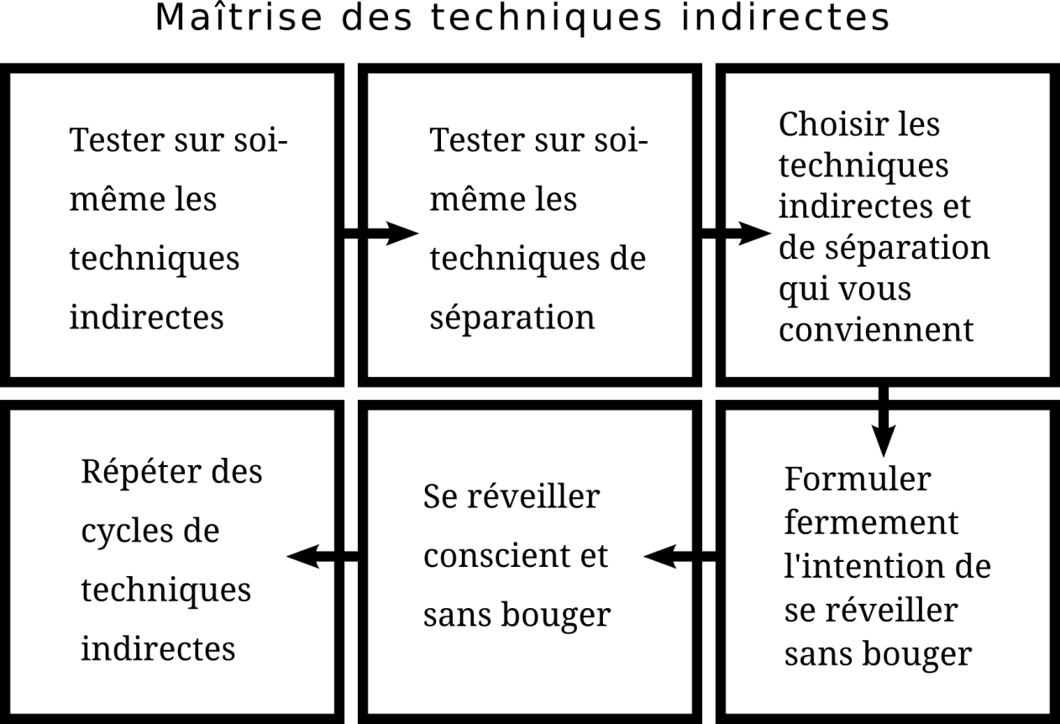
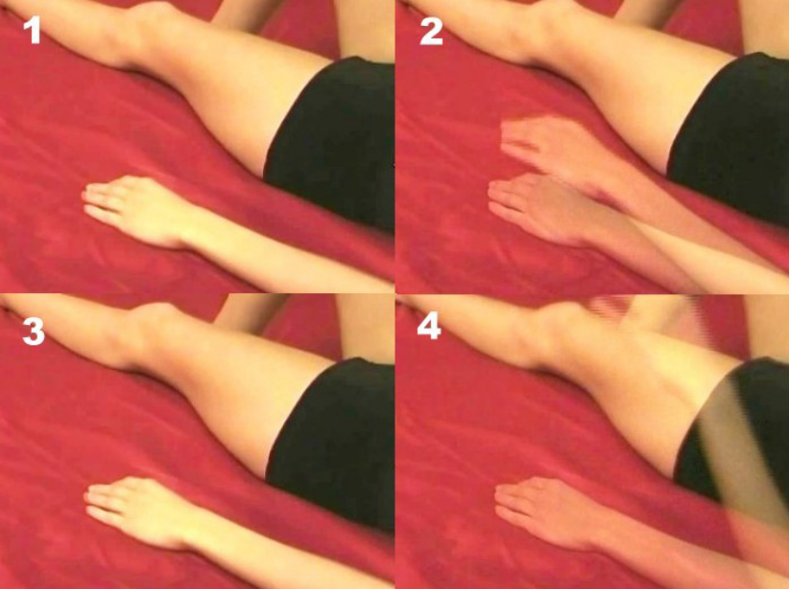
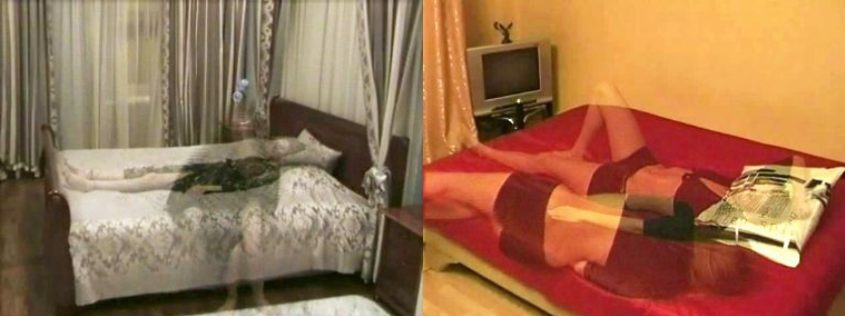
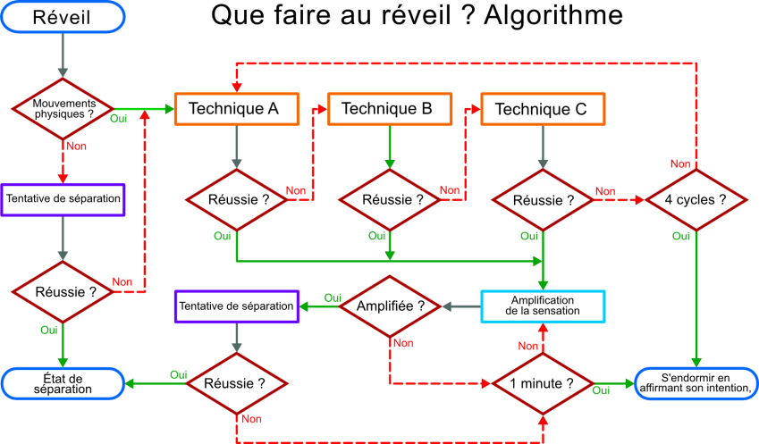
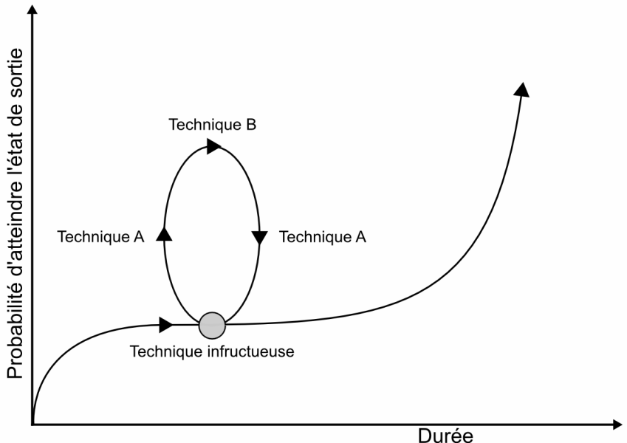
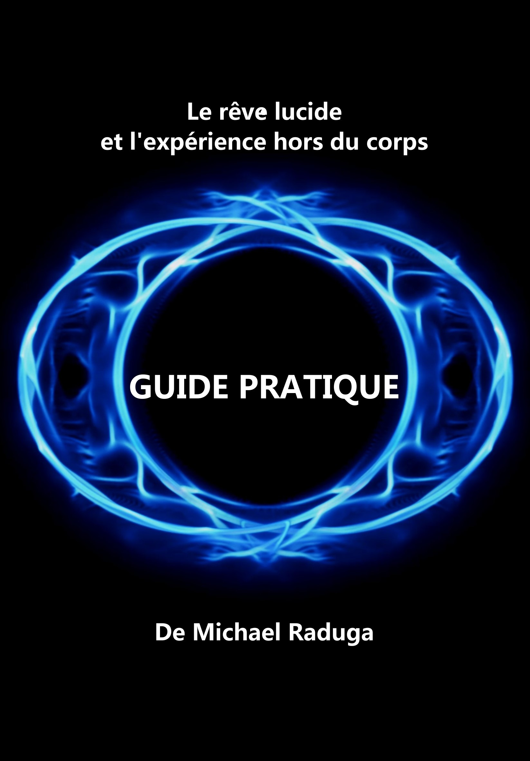
OOBE Research Center présente :

Le rêve lucide et l'expérience hors du corps
Guide pratique

De Michael Raduga

Traduction française: Pascale Daguet, Marina Prilous, Luc Girault
Photos et graphiques : M.Raduga, E.Leontyeva, S.Buryak
Actrice : Maria Forza

Cet ouvrage est gratuit en téléchargement :
adressez-le à tous vos amis !
Postez-le sur vos sites et sur vos blogs !

www.obe4u.com/fr/

PARTIE I : QUITTEZ VOTRE CORPS EN 3 JOURS
PARTIE II : 100 EXPÉRIENCES DE SORTIE HORS DU CORPS
PARTIE III : GUIDE PRATIQUE
PARTIE IV : CONSCIENCE EN ÉVOLUTION 2.0

Want to volunteer for translating the whole book "The Phase"?
Contact M.Raduga at obe4u@obe4u.com

AVANT-PROPOS
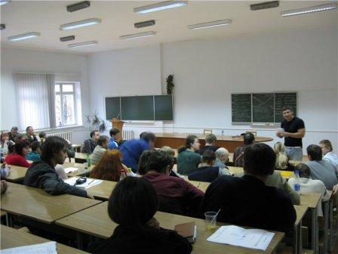
Je suis confiant dans le fait que bientôt, chacun pourra vivre consciemment dans les deux mondes !
Mon but est de changer le monde et la vie de chaque personne en lui ouvrant les yeux sur ses véritables capacités…
Pratiquer les états de phase de sommeil du cerveau est très à la mode aujourd’hui et fait l’objet de la passion la plus prometteuse. Contrairement aux époques passées, les termes comme « l’expérience extracorporelle » (EEC) ou « le plan astral » ont perdu complètement leur auréole mystique, puisque leurs bases réelles ont été soigneusement étudiées avec des points de vue des plus pragmatiques.
Actuellement, cette pratique est accessible à toute personne, quelque soit sa manière de penser et sa conception du monde. On sait maintenant comment l’apprendre et comment l’utiliser dans la vie.
Le présent manuel offre à chaque personne ce dont elle ne pouvait que rêver autrefois – une réalité parallèle, une possibilité d’exister dans les deux mondes. Ce livre est destiné aux personnes pragmatiques qui veulent expérimenter les choses en laissant de côté les théories.
Ici, vous ne trouverez que de la pratique, et rien que de la pratique.
Ceci est le résultat de dix années de mes expériences personnelles et d’étude du phénomène extracorporel, ainsi que celui issu de la formation de milliers de personnes en Russie, en Ukraine, aux États Unis et dans d’autres pays. Je peux dire en toute confiance que je connais toutes les difficultés et les problèmes rencontrés par les novices au début de leur apprentissage de l’état extracorporel.
Les instructions que vous allez trouver ici ne relèvent pas de mon imaginaire ou de mes idées personnelles, comme c’est souvent le cas dans la littérature de ce genre. C’est le résultat de centaines d’expériences dans l’apprentissage de masse pour acquérir cette aptitude extraordinaire au sein de l’École des voyages extracorporels (VEC). Cette école fait partie du département d’apprentissage expérimental du Centre de Recherche OOBE.
Tous les exercices ont été testés avec succès par un grand nombre de pratiquants, qui souvent n’avaient aucune expérience initiale. Pour obtenir la même efficacité, vous n’avez qu’à lire attentivement les chapitres et suivre les instructions assez simples.
Ce livre convient aux débutants, ainsi qu’aux personnes ayant vécu une certaine expérience, ayant déjà connu l’état extracorporel, parce que le manuel couvre non seulement l’entrée dans cet état, mais aussi – ce qui est important – son contrôle.
Contrairement à la croyance populaire, il n’y a rien de compliqué à entrer dans l’état extracorporel, si l’on effectue de bons efforts réguliers. En moyenne, avec les tentatives quotidiennes, on a un résultat positif au bout d’une petite semaine. Mais le plus souvent, il suffit seulement de quelques tentatives pour que cette méthode apporte des résultats positifs.

Michael RADUGA
Fondateur du Centre des Recherches des VEC
(OOBE)

PARTIE I: RÉUSSIR UNE SORTIE HORS DU CORPS (S.H.C.) EN TROIS JOURS

Un guide rapide pour les débutants L’efficacité :
1 – 5 tentatives (1 – 3 jours) – 50 %
6 – 10 tentatives (2 – 7 jours) – 80 %
11 – 12 tentatives (3 – 14 jours) – 90 %

Sur le phénomène
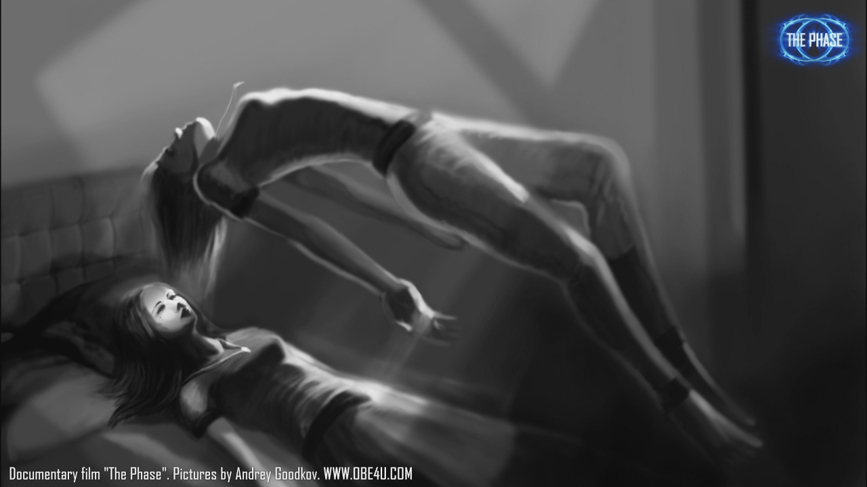
Jadis, l’homme n’avait pas le même degré de conscience. Celle-ci se développait petit à petit et comblait l’état de veille. Mais aujourd’hui, elle n’a plus assez de place dans l’état de veille, et poursuit son expansion dans d’autres états de conscience de l’homme. De plus en plus souvent, la conscience se manifeste lors du sommeil paradoxal (SP ou soi-disant REM*-sleep), ce qui a engendré le phénomène extraordinaire de l’existence humaine – pouvoir vivre des expériences hors de son corps. Il est probable que les hommes de l’avenir pourront vivre consciemment dans les deux mondes. Mais jusqu’à présent, cela n’est accessible qu’avec l’aide de techniques particulières, présentées plus bas dans ce livre.
On peut découvrir les traces de manifestations de ce phénomène dans la Bible, ainsi que dans d’autres sources antiques.
Il se trouve à la racine de phénomènes tels que les visions de mort imminente (appelées aussi les visions de mort approchée ou de mort-retour – N. d. T.), les enlèvements par les extraterrestres, la paralysie du sommeil et ainsi de suite. Ce phénomène est tellement surprenant, qu’il est considéré comme une réussite suprême dans la plupart des mouvements mystiques. D’après les statistiques, une personne sur deux le vit sous forme assez distincte, et la possibilité d’atteindre cet état est prouvée scientifiquement depuis les années 1970.
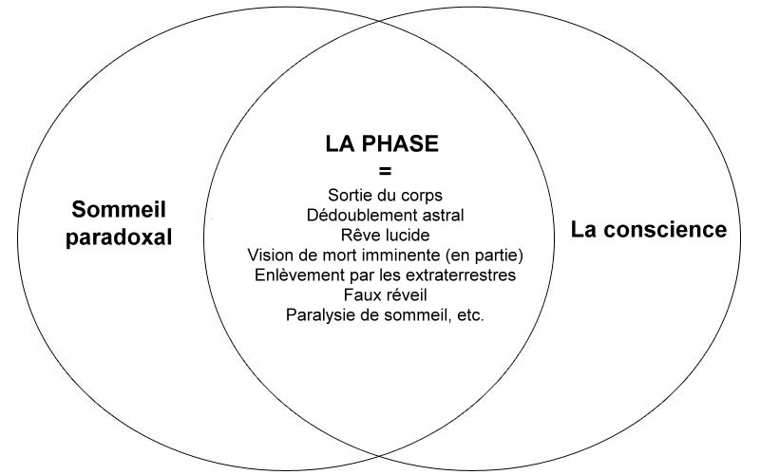
* Rapid Eye Mouvements, (pendant le sommeil, les yeux fermés)
Portant des noms divers – comme « la projection astrale » ou « le dédoublement » ou bien « les rêves lucides » – ce phénomène est bien répandu dans les diverses pratiques contemporaines. En vue de généraliser tous ces termes, nous allons appeler ce phénomène « la phase de dédoublement », parce que dans l’utilisation quotidienne, ces états ne diffèrent absolument pas les uns des autres. De même, soyons matérialistes jusqu’au bout : rejetons toute théorie et occupons nous exclusivement de la pratique.
En ce qui concerne la perception du phénomène en lui même, il faut comprendre ici, qu’il ne s’agit pas d’imagination. La réalité tangible elle-même vous semblera un vague rêve par rapport à une expérience hors du corps réussie !
Dans cet état, on ne ressent absolument pas son corps physique reposant sur le lit, et toutes les sensations sont complètement immergées dans un monde totalement nouveau pour la perception. Comme dans le monde matériel, vous pouvez y toucher tout, examiner les choses, marcher, voler, manger et boire, percevoir la douleur ou le plaisir et ainsi de suite. Et tout cela est encore plus net et réel pour la perception, que dans le monde physique ! C’est justement pour cette raison que beaucoup de débutants sont choqués ou carrément effrayés une fois ils y pénètrent. C’est un vrai monde parallèle du point de vue de nos sens.
Outre cela, ce phénomène nous offre un grand nombre de possibilités, c’est son aspect pratique. Dans la phase de dédoublement, on peut voyager sur Terre, dans l’Espace et dans le temps. On peut y rencontrer toutes personnes désirées : des amis et de la famille, des défunts et les vedettes du showbiz. On peut y trouver de l’information à utiliser dans la vie quotidienne afin de l’améliorer. On peut influencer notre physiologie et guérir un tas de maladies. On peut réaliser nos désirs les plus intimes et développer notre créativité. Aussi, les personnes avec un handicap physique peuvent se libérer de toutes entraves et obtenir ce qui leur manque dans la réalité physique. Et tout ceci n’est que le haut de l’iceberg des applications que ce phénomène permet de trouver dans la vie quotidienne !
Croyez-vous qu’il est difficile d’apprendre à le faire ? Vous avez dû lire quelque part que cela prend des mois, et parfois même des années. Rejetez tous ces anciens préjugés hors de votre mental – nous sommes au XXIe siècle ! La méthode décrite ci-dessous aidera la plupart des gens à ressentir cet état merveilleux en seulement 2 à 3 jours de tentatives. Rappelez-vous : les méthodes décrites dans ce livre relèvent de la formation expérimentale de long terme dans l’École des voyages extracorporels. Des milliers de personnes ont participé au développement et au rodage des techniques proposées ici, ayant prouvé ainsi qu’elles sont applicables par absolument tout individu. Tout ce qui est exigé de vous, c’est de suivre un simple guide de façon la plus précise et méticuleuse possible, après quoi vous allez pouvoir littéralement vivre dans les deux mondes !
Il existe trois façons principales d’effectuer une sortie hors du corps : après le sommeil (la méthode indirecte), pendant le sommeil (la prise de conscience pendant le sommeil) et sans sommeil préalable (la méthode directe). Nous allons commencer notre travail à partir des techniques les plus faciles – les techniques indirectes qui sont très simples et s’effectuent à l’instant du réveil. Après avoir réussi ces techniques, vous pourrez essayer de sortir hors du corps le soir au coucher ou dans la journée, sans avoir dormi.

La méthode indirecte étape par étape
Alors, vous avez décidé de vivre une expérience extracorporelle et vous voudriez le faire au plus vite. Pour ce faire, nous vous proposons une brève description de la méthode la plus efficace – les cycles des techniques indirectes. C’est une méthode universelle et des plus faciles pour provoquer une expérience extracorporelle. Elle est enseignée à l’École des voyages extracorporels et a été pratiquée par des milliers de personnes dans le monde entier.
Le secret des techniques indirectes repose dans le fait qu’on les effectue dans le contexte spécial du réveil, lorsque l’état du cerveau est très proche de celui de la phase de dédoublement, ou même il s’y trouve encore.
Le principe des cycles des techniques indirectes est la séparation immédiate à l’instant du réveil, suivi, en cas d’échec, par le changement rapide de techniques durant une minute maximum, jusqu’à ce que l’une d’entre elles marche, après quoi on peut se séparer du corps. Habituellement, on pratique de 1 à 5 bonnes tentatives pour obtenir un bon résultat.
REMARQUE !
C’est justement avec les techniques indirectes que l’on observe 80 % de réussite pendant les trois jours du séminaire de l’École, même dans les groupes de 50 personnes et plus. Une fois, lors d’un cours, la moitié du groupe expérimente avec succès dès la deuxième journée, et d’autant mieux que la plupart de ces personnes l’ont vécu deux fois ou plus.
Notez bien, que les étapes données ci-dessous, marchent parfaitement au moment du réveil de la sieste de l’après-midi, ainsi que pendant la nuit. Mais nous allons examiner la meilleure solution pour y parvenir – la méthode différée – qui permet de faire plusieurs tentatives en une journée, grâce à quoi on augmente la probabilité de la réussir dans une période comprise entre un et trois jours.

ETAPE 1. On dort pendant six heures et on se réveille avec une alarme
La veille avant un jour de repos, où vous n’avez pas à vous lever tôt, couchez-vous comme d’habitude et réglez votre réveil pour dormir environ pendant six heures. Dès que le réveil sonne, il faut absolument se lever, boire de l’eau ou du jus de fruit, aller aux toilettes et lire encore une fois ces instructions.
Il ne faut surtout effectuer aucune technique avant de se coucher. La base nécessaire, c’est juste de se coucher et de bien dormir. Meilleur sera votre sommeil pendant ces six heures, meilleures seront vos chances d’arriver à un bon résultat.

ETAPE 2. On se recouche avec une intention
Après 3 à 50 minutes de veille, on se recouche et on concentre son attention sur le fait qu’à chaque réveil qui suivra, vous allez effectuer les cycles de techniques indirectes pour tenter de sortir de votre corps afin de réaliser un plan d’action établi par avance. Il est inutile de régler une nouvelle alarme. Tous vos réveils successifs doivent être naturels. S’il y a trop de lumière dans la pièce, utilisez un masque sur les yeux, s’il y a trop de bruit, mettez des bouchons antibruit dans les oreilles.
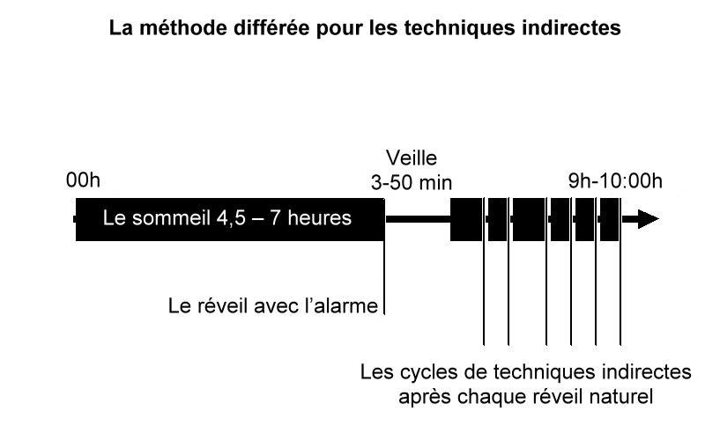
Aussi, portez bien votre attention sur le fait que vous allez tenter de vous réveiller en restant parfaitement immobile, sans ouvrir les paupières ni bouger le corps physique. Cette dernière condition n’est pas obligatoire, mais elle augmente considérablement l’efficacité des techniques indirectes.
Puis, laissez-vous rendormir pour 2 à 4 heures, en utilisant chacun des réveils naturels consécutifs à venir: il y en aura beaucoup plus que d’habitude. Après chaque effort, qu’il soit réussi ou non, rendormez-vous sans hésiter en gardant la même intention de vous réveiller et d’essayer encore une fois. Ainsi, en une matinée, vous pouvez effectuer beaucoup de tentatives, dont jusqu’à 25 % sont efficaces même chez les débutants (70 à 95 % chez les expérimentés).

ETAPE 3. Au premier instant du réveil – séparez-vous
A chaque fois, dès que vous vous réveillez à nouveau, en étant attentif de ne pas bouger ni d’ouvrir les yeux, essayez tout de suite de vous séparer du corps. Jusqu’à 50 % des techniques indirectes réussies s’inscrivent dans cette première étape, la plus simple et naturelle, que la majorité des gens ignore tout simplement.
Afin de vous séparer de votre corps, essayez simplement de vous lever, de rouler ou de vous déplacer vers le haut. Essayez de le faire avec le corps que vous percevez, sans contracter les muscles physiques. Rappelez-vous que les sensations seront tout à fait les mêmes qu’avec un mouvement physique ordinaire. Ne pensez pas comment le faire – c’est du temps perdu. N’arrêtez pas de tentez de vous séparez par tous les moyens, à tout prix, aux tous premiers instants de votre réveil. Probablement, vous comprendrez avec votre intuition, comment y arriver. L’essentiel est de ne pas réfléchir et de ne pas louper les premières secondes du réveil.
REMARQUE !
Pendant les séminaires de l’École des voyages extracorporels, dès la deuxième séance on demande à ceux qui ont réussi à se séparer d’expliquer avec des mots simples, comment ils l’ont fait, et sans utiliser les mots « facilement », « simplement », « normalement ». Presque toujours, elles ne sont pas capables de se passer de ces mots, car c’est justement la façon dont cela se passe, si l’on saisit le bon moment.

ETAPE 4. Cyclisation des techniques après une tentative de séparation
Si vous n’arrivez pas à vous séparer immédiatement, ce qui devient clair en 3 à 5 secondes, on commence tout de suite, pendant la minute qui suit, à essayer deux à trois techniques les plus faciles pour vous, jusqu’au moment, où l’une d’entre elles commence à marcher, après quoi on peut réessayer de se séparer à nouveau. Parmi les cinq techniques proposées ci-dessous, choisissez-en deux à trois, pour les alterner à chaque réveil :
La technique de la nage
Pendant trois à cinq secondes, imaginez le plus ardemment possible, que vous nagez ou faites les mouvements de la natation avec vos bras. Essayez de ressentir cela coûte que coûte et le plus clairement possible. Si rien ne se passe, on change la technique. Si vous commencez à avoir la sensation de nager, ne changez surtout pas de technique. Au contraire, insistez sur les sensations qui sont apparues, et vous vous sentirez réellement comme si vous avanciez dans l’eau. Ceci est déjà la phase de dédoublement, et vous n’avez plus besoin de vous séparer. Si des sensations semblables apparaissent au lit, il faut alors vous concentrer sur les sensations obtenues suite à la pratique de la technique de la nage.
Rotation
Pendant trois à cinq secondes, essayez de façon extrêmement active d’imaginer que vous tournez autour de votre axe longitudinal dans n’importe quelle direction. Si pendant ce temps-là vous n’avez aucune sensation, vous changez de technique. Si vous avez une sensation réelle ou même légère de rotation, il faut accentuer votre attention sur cette sensation et tourner encore plus vite. Dès que la sensation devient stable et réelle, essayez de vous séparer à nouveau, en commençant le mouvement de séparation par les sensations produites par cette technique.
Observation des sujets
Pendant trois à cinq secondes, regardez fixement le vide devant vos yeux, sans les ouvrir. Si rien n’apparaît, passez à une autre technique. Si vous voyez une image ou une vue, fixez-là jusqu’à ce qu’elle devienne réelle, après quoi il faudra immédiatement vouloir se séparer d’avec le corps ou se faire entraîner dans l’image observée. Ce qui est important en observant une image subjective, c’est de ne pas regarder les détails, sinon l’image se dissipe. Il faut faire comme si vous regardiez au travers de l’image, raison pour laquelle elle deviendra de plus en plus réaliste.
Visualisation des mains
Pendant trois à cinq secondes, imaginez de façon active et enthousiaste que vous frottez vos mains l’une contre l’autre juste devant les yeux. Essayez de les ressentir coûte que coûte, les voir et même entendre le bruit du frottement. Si rien ne se passe, il faut remplacer cette technique par une autre. Si n’importe quelle sensation commence à se manifester, il faut continuer avec cette technique et l’amplifier au maximum, jusqu’à ce qu’elle devienne absolument réelle. Après quoi vous pouvez essayer de vouloir vous séparer du corps, en commençant par les sensations produites par cette technique.
Bascule du corps fantôme
Pendant trois à cinq secondes, essayez de faire balancer vos mains ou vos pieds, tels que vous les percevez – sans aucune contraction musculaire, mais sans imaginer le mouvement non plus. Par exemple, essayez de forcer vos mains à pousser en bas, en haut, à tirer à gauche, à droite, etc... Si par hasard vous avez une sensation de légèreté ou de viscosité grâce à cet exercice, insistez sur cette technique et augmentez coûte que coûte l’amplitude des mouvements au maximum. Dès que vous arrivez à 10 cm et plus, il faut absolument tenter de vous séparer de votre corps, en commençant par la partie du corps faisant les mouvements.
Tout ce que vous devez faire lors de chaque tentative, c’est de pratiquer successivement 2 ou 3 techniques, en accordant à chacune de 3 à 5 secondes. Cette méthode constitue un cycle de techniques indirectes. L’élève parcourt les différentes techniques pour en choisir une qui fonctionnera pour lui. Il est important d’effectuer au moins 4 cycles de 2 à 3 techniques lors d’une tentative. Vous devez comprendre que si une technique n’a pas fonctionné tout de suite, cela ne veut pas du tout dire qu’elle ne marchera pas dans le cycle suivant ou un peu plus tard. Voilà pourquoi vous devez obstinément parcourir les techniques choisies en faisant au moins 4 cycles complets, mais à condition qu’au total cela ne vous prenne pas plus d’une minute.
Par exemple, dans l’ensemble votre travail peut ressembler à ceci :
- Le pratiquant se couche à 23h30 et règle son réveil à 6h du matin.
- A 6h il se réveille, va aux toilettes, prend un verre d’eau, se rappelle des techniques indirectes qu’il voulait effectuer, ainsi que de son plan d’actions dans l’état de dédoublement (par exemple, se voir sans un miroir ou aller sur la planète Mars).
- A 6h05 il se recouche avec une intention fixe d’entrer dans la phase de dédoublement à chacun des réveils consécutifs qui vont suivre.
- Admettons, qu’il se réveille à 7h35, aussitôt il essaie de se séparer de son corps. Si en 3 à 5 secondes il n’a pas réussi, il essai une rotation pendant 3 – 5 secondes, mais elle ne marche pas non plus. Le pratiquant, passe donc à la technique de la nage qu’il effectue pendant 3 – 5 secondes, mais elle ne marche pas non plus. Il essaie encore la bascule du corps fantôme pendant 3 à 5 secondes, mais elle ne marche pas non plus. Il recommence donc un nouveau cycle par la rotation, ensuite il essaie la technique de la nage et celle de la bascule du corps fantôme, chacune pendant 3 à 5 secondes. Puis il commence le troisième cycle – la rotation, la nage, la bascule du corps fantôme. Au quatrième cycle, lorsqu’il fait la rotation, soudain il commence à percevoir quelque chose – il a l’impression de tourner, le pratiquant insiste donc sur cette technique là, il tourne de plus en plus vite et déroule de son corps immédiatement. Il se précipite tout de suite vers le miroir, en même temps, il n’oublie pas de tout palper et de tout examiner de près autour de lui – ce qui revitalise les sens de son corps dédoublé. S’étant regardé lui-même dans le miroir, le pratiquant applique alors une technique de transportation et se retrouve immédiatement sur la planète Mars. Mais, malgré sa volonté de rester, il retourne dans son corps aussitôt. Le pratiquant essaie tout de suite de ressortir du corps, mais n’y arrive pas. Il se rendort avec l’intention claire de renouveler la tentative au prochain instant de réveil et de rester sur Mars le plus longtemps possible…
- Si les 4 quatre cycles pratiqués ont été infructueux, il vaut la peine de se rendormir pour réessayer au prochain instant de réveil.
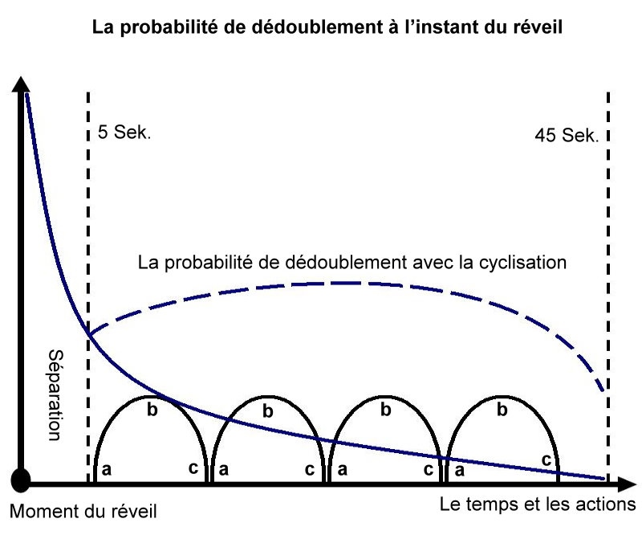
Répétez simplement ce schéma avec les techniques qui vous semblent les plus évidentes, et vous allez découvrir un autre Univers !
Pour que la méthode marche et pour mieux la retenir, prenez 20 à 30 minutes dans la journée et entraînez-vous juste avec les techniques et l’algorithme même. Cela augmentera considérablement vos chances au réveil.
En ce qui concerne la prise de conscience dans un rêve (le rêve lucide) – cela aussi fait partie des expériences extracorporelles. S’il vous arrive de réaliser que vous êtes en train de rêver, alors, c’est un rêve lucide, et vous pourrez effectuer la mise en œuvre de votre plan d’actions et la stabilisation de votre état. Si vous faites soudainement un rêve lucide, ce sera un « effet secondaire » de votre tentative d’appliquer la cyclisation des techniques au réveil, ce qui arrive assez souvent et vous devez y être prêt, aussi.

ETAPE 5. Suite à la tentative
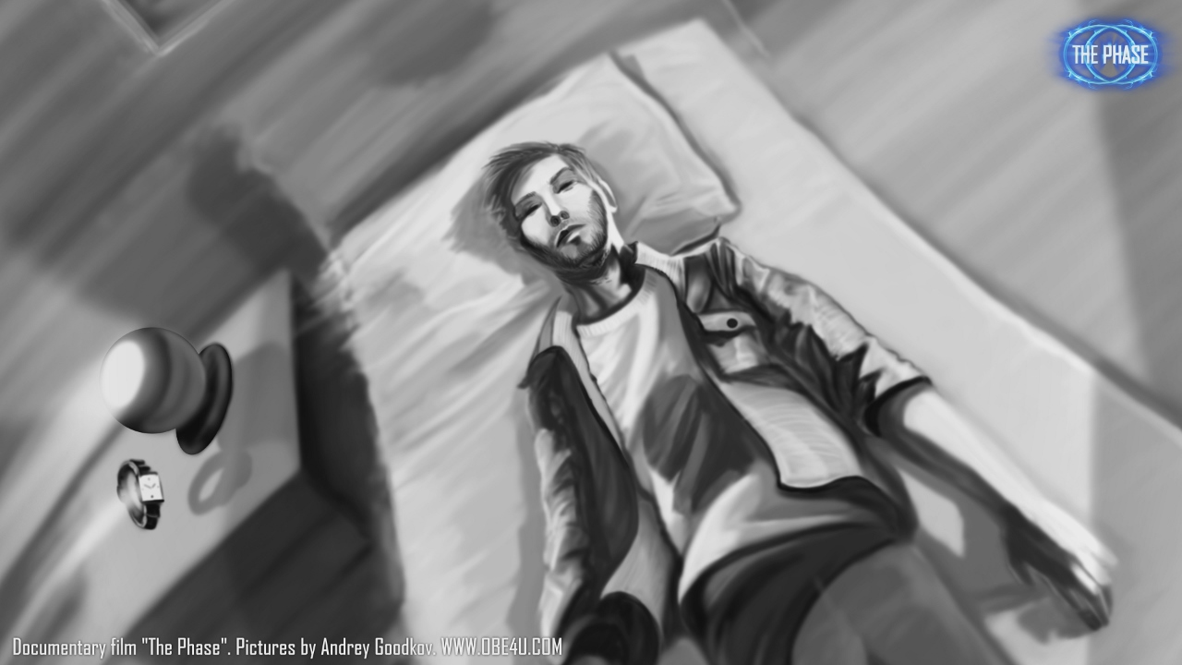
Après chaque tentative de sortie hors du corps, qu’elle soit réussie ou non, il est préférable de se rendormir à nouveau afin d’en réaliser une autre au réveil suivant. Ainsi, il est possible non seulement de faire une sortie hors du corps en une journée, mais de le faire à plusieurs reprises !
REMARQUE !
Une fois, au cours d’un séminaire de l’École des voyages extracorporels, un débutant a réussi en une seule matinée, pour la première fois dans sa vie – à sortir de son corps 6 fois sur 8 réveils-tentatives !
Une tentative, même si elle échoue, ne doit pas durer plus d’une minute. Si en une minute vous n’avez pas réussi, il est préférable de se rendormir pour capturer un autre moment du réveil, plutôt que de persévérer obstinément à obtenir un résultat de la situation courante.

Plan d’actions lors du dédoublement (ou dans un rêve lucide)
Avant d’entreprendre vos sorties hors du corps, vous devez clairement définir ce que vous allez y faire immédiatement après la séparation. Ceci augmentera la qualité de votre expérience, ainsi que sa probabilité. Voici par exemple une liste des actions éventuelles que vous pouvez exécuter dans cet état ; même si elles peuvent paraître surprenantes, elles sont très amusantes à faire. Choisissez en 2 ou 3 et mémorisez-les bien :
Regarder dans un miroir (à faire absolument lors de la première expérience !) ;
Manger ou boire quelque chose de délicieux ;
Visiter votre endroit préféré ;
Voler au-dessus de la Terre ;
Voler dans le cosmos ;
Voler chez les voisins, chez les amis ou chez quelqu’un de la famille ;
Rencontrer votre petit(e) ami(e), si vous n’êtes pas ensemble ;
Rencontrer un membre de la famille décédé ;
Rencontrer une vedette de showbiz que vous aimez ;
Prendre un médicament pour soigner une maladie ;
Recevoir de l’information des personnages que vous pouvez y rencontrer ;
Aller dans le passé ou dans le futur ;
Passer à travers un mur ;
Se transformer en animal ;
Faire un tour en voiture à grande vitesse ;
Faire un tour à moto ;
Respirer sous l’eau ;
Mettre une main dans votre corps ;
Ressentir les vibrations ;
Se trouver dans les deux corps simultanément ;
Se trouver dans le corps d’une autre personne ;
Bouger des objets avec un simple regard ;
Boire de l’alcool ;
Faire l’amour et arriver à l’orgasme.

Dans votre première expérience, prenez absolument pour objectif de trouver un miroir et d’y voir votre reflet. Programmez-vous clairement pour cette action, et ceci facilitera vos premiers pas dans la conquête de dédoublement. Par la suite, vous pourrez effectuer d’autres actions de votre liste et ne plus jamais retourner vers le miroir.
Si pendant le dédoublement vos sensations sont vagues – une mauvaise vue ou mauvaise sensation du corps, essayez de toucher tout autour de façon active et énergique – palpez et examinez de près les petites parties des objets. Cela aidera à obtenir un aspect réaliste de l’expérience. Ce sont les mêmes actions qu’il faudra effectuer pour maintenir l’état de dédoublement, lorsque vous avez les premiers signes de retour dans le corps (par exemple lorsque tout s’obscurcit).
Ne vous en faites pas par rapport au retour dans le corps. L’état de dédoublement ne va pas durer plus de quelques minutes, surtout chez les débutants qui en connaissent peu sur les techniques de maîtrise.

Si rien ne s’est produit…
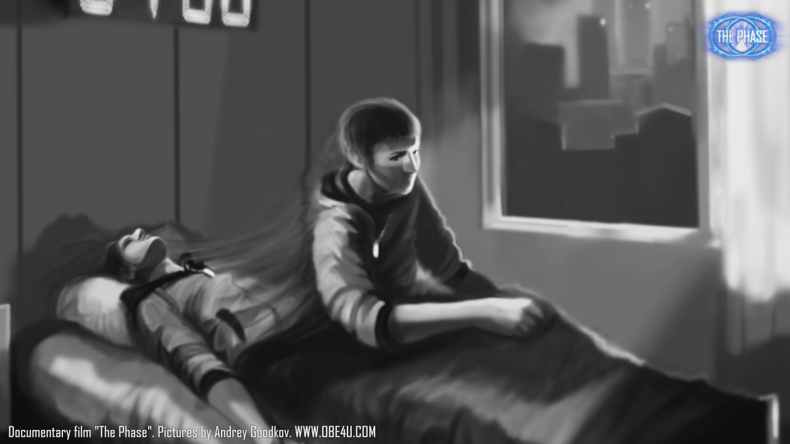
Donnez-vous pour l’objectif de faire 5 à 10 tentatives de sorties hors du corps à l’instant du réveil. Si vous faites tout correctement, cela suffira pour 50 – 80 % des débutants afin d’obtenir votre première expérience. Si vous avez rencontré des problèmes, tournez-vous vers cette section, puisqu’ici vous trouverez les erreurs que l’on commet dans les 99 % de tentatives échouées.
En aucun cas n’essayez cette technique tous les jours, parce que l’efficacité de vos tentatives futures diminuera radicalement ! Ne l’effectuez pas plus de 2 à 3 jours par semaine, et de préférence en jours de repos. Si vous n’avez pas de possibilité de dormir longtemps avec la coupure du sommeil, rappelez-vous que les cycles des techniques indirectes peuvent être utilisés au cours de tant d’autres réveils, par exemple dans la nuit ou, ce qui est encore mieux, après la sieste de l’après-midi. L’essentiel, est, avant d’aller se coucher de se fixer l’intention précise de les effectuer.
Malgré la simplicité de la méthode, les débutants s’écartent obstinément des instructions indiquées et le font à leur manière ou ne mènent pas l’affaire jusqu’au bout. Rappelez-vous donc d’une chose très importante : mieux vous appliquerez les instructions de cet ouvrage, plus de chances vous aurez de réussir. Si tout le monde faisait dès le début comme il faut faire, 90 % des personnes obtiendraient un résultat positif au cours d’un à trois réveils.
REMARQUE !
Au cours des séminaires de l’École des voyages extracorporels, l’objectif principal n’est pas seulement d’expliquer la nécessité d’un algorithme, mais de faire par tous les moyens que les participants l’appliquent mot à mot. La réussite est là, même si l’objectif n’est atteint qu’à moitié.
Voici les erreurs typiques quand on applique les techniques indirectes :

- Absence de tentative de se séparer immédiatement au réveil.
C’est l’oublie même de tenter de se séparer à l’instant du réveil avant de commencer les cycles de techniques, alors que cela peut constituer jusqu’à 50 % de la réussite. Exception : le réveil avec un mouvement physique, après quoi vous pouvez passer directement aux techniques.
- Absence d’enthousiasme ardent.
Le grand désir de voir la technique se manifester à tout prix, de s’identifier à elle, est la condition primordiale de l’application réussie des techniques indirectes. En même temps, l’enthousiasme ardent ne doit pas être externe, mais justement dirigé vers les actions effectuées. Son absence se manifeste comme un endormissement banal durant la tentative.
- Moins de 4 cycles.
Quoi qu’il vous semble, quoi que vous pensiez, il est nécessaire d’effectuer au moins 4 cycles de techniques, au cours d’un réveil, jusqu’à ce qu’une d’entre elles se manifeste. Le non-respect de cette règle simple conduit à une perte de plus de la moitié des chances d’entrer dans l’état de dédoublement.
- Bascule injustifiée vers une autre technique.
Malgré l’instruction claire et nette, les débutants changent obstinément de technique au bout de 3 à 5 secondes, après que l’une d’entre elle ait donné des signes positifs. C’est une grosse erreur. Si une technique commence à fonctionner, à se manifester un minimum, vous devez vous concentrer sur elle et essayer de l’amplifier par tous les moyens.
- Continuation injustifiée d’une technique échouée.
Si une technique n’a donné aucun résultat en 3 à 5 secondes, vous devez passer à la suivante. Le but de la cyclisation est de parcourir rapidement les techniques jusqu’au moment où l’une d’entre elles s’active.
- Oubli de se séparer.
Lors de la manifestation claire ou neutre d’une technique au moment du réveil, l’élève se trouve presque toujours déjà dans l’état de dédoublement se trouvant encore dans son corps. C’est pourquoi il doit essayer de se séparer immédiatement, dès que sa technique se manifeste de façon stable. S’il n’y arrive pas, il doit revenir et intensifier la technique et à nouveau essayer de se séparer… Si vous ne profitez pas des premières secondes du fonctionnement des techniques, l’état de dédoublement peut se terminer et les conditions nécessaires disparaîtrent. Ne restez pas allongé dans votre corps au moment où il faut absolument dédoubler !
- Analyse excessive.
Si pendant la cyclisation des techniques au réveil vous analysez ce qui se passe, votre attention est alors détournée des techniques propres, vous devenez distrait, et vos chances de réussite, donc, tombent à l’eau. Le désir de sentir la technique fonctionner doit vous absorber entièrement sans laisser de place à l’analyse et aux réflexions.
- Réveil trop vif (absence de tentative ou tentative paresseuse).
A cause d’un réveil trop vif (ce qui arrive dans 10 à 30 % des cas), l’élève est censé ne rien essayer du tout ; parfois il fait un effort sans être dans les conditions requises, ce qui revient au même. Ce qu’il faut, c’est appliquer les instructions de façon mécanique, sans faire attention aux sensations au réveil.
- Une tentative qui dure plus d’une minute.
Si en une minute de cyclisation des techniques au réveil vous n’avez pas eu de résultat, sachez que vous aurez beaucoup plus de chances, si vous vous rendormez tout de suite, afin de pouvoir utilisez votre prochain réveil, au lieu de persister opiniâtrement dans ce cycle.
- Séparation inachevée.
Parfois, il n’est pas si facile de se séparer du corps entièrement et aisément. Il peut apparaître une lourdeur, les membres du corps peuvent être coincés ou vous pouvez ressentir une dualité. En aucun cas il ne faut y céder et abandonner la séparation, si cela vous arrive. Vous devez résister de toutes vos forces et la séparation complète se produira.
- Méconnaissance théorétique de l’état de dédoublement.
Souvent les élèves arrivent à obtenir l’état de dédoublement, mais reviennent aussitôt dans leur corps, parce qu’il leur semble que ce n’était pas ce à quoi ils s’attendaient. Par exemple, lors de l’observation des sujets, vous êtes aspiré dans l’image, et lors de la rotation, vous pouvez être éjecté spontanément dans n’importe quel espace. Cependant, certains débutants pensent qu’ils sont obligés de vivre le fait de la séparation et c’est la raison pour laquelle ils reviennent dans leur corps pour la réaliser. Cela concerne également la situation de la prise de conscience dans un rêve (le rêve lucide), lorsque le pratiquant s’est déjà dédoublé ; ce qu’il lui reste, c’est d’approfondir son état et réaliser son plan d’actions.
- Réveil avec un mouvement (absence de tentative ou tentative paresseuse).
Le réveil dans l’état immobile est le seul préférable, mais n’est pas obligatoire. Il est inutile de perdre la plupart de vos tentatives en attendant avec entêtement le « bon réveil ». Vous devez utiliser chaque réveil qui vient, quel qu’il soit.
- Gaspillage de premiers instants.
Vous devez essayer de développer chez vous l’habitude de vous mettre en action au réveil de façon instantanée, par réflexe, sans perdre de temps. Plus de temps passe entre le réveil et la tentative, moins vous avez de chances de réussir. Apprenez à capturer non pas tellement le moment du réveil mais surtout le moment transitoire de « montée à la surface » depuis le sommeil, juste avant le réveil proprement dit. Dans ces moments là, vous arriverez pratiquement toujours à vous séparer sans problèmes.
- La sélection des techniques similaires.
Il est peu avantageux de sélectionner pour votre pratique les techniques, qui se ressemblent ou se concentrent sur la même perception (lorsque vous utilisez les techniques prises des autres chapitres de cet ouvrage).
- L’application d’une seule technique.
La cyclisation des techniques indirectes au réveil est une méthode universelle, accessible à tout le monde, justement du fait de l’alternance des techniques. Lors de plusieurs tentatives, vous pouvez voir fonctionner les techniques différentes. Voilà pourquoi au réveil, utiliser une seule technique au lieu d’en pratiquer deux au minimum, réduit plusieurs fois vos chances de vivre l’état de dédoublement.
- Le faux mouvement physique.
Il arrive parfois, que la séparation soit tellement impossible à distinguer d’un mouvement physique, que les débutants ne peuvent pas croire qu’ils y arrivent bien. Ils perçoivent la séparation comme un vrai mouvement physique, après quoi, déçus, ils retournent dans leurs corps. Vous devez évaluer la situation plus attentivement et, probablement, effectuer des tests de contrôle de la réalité.

Quatre principes d’efficacité
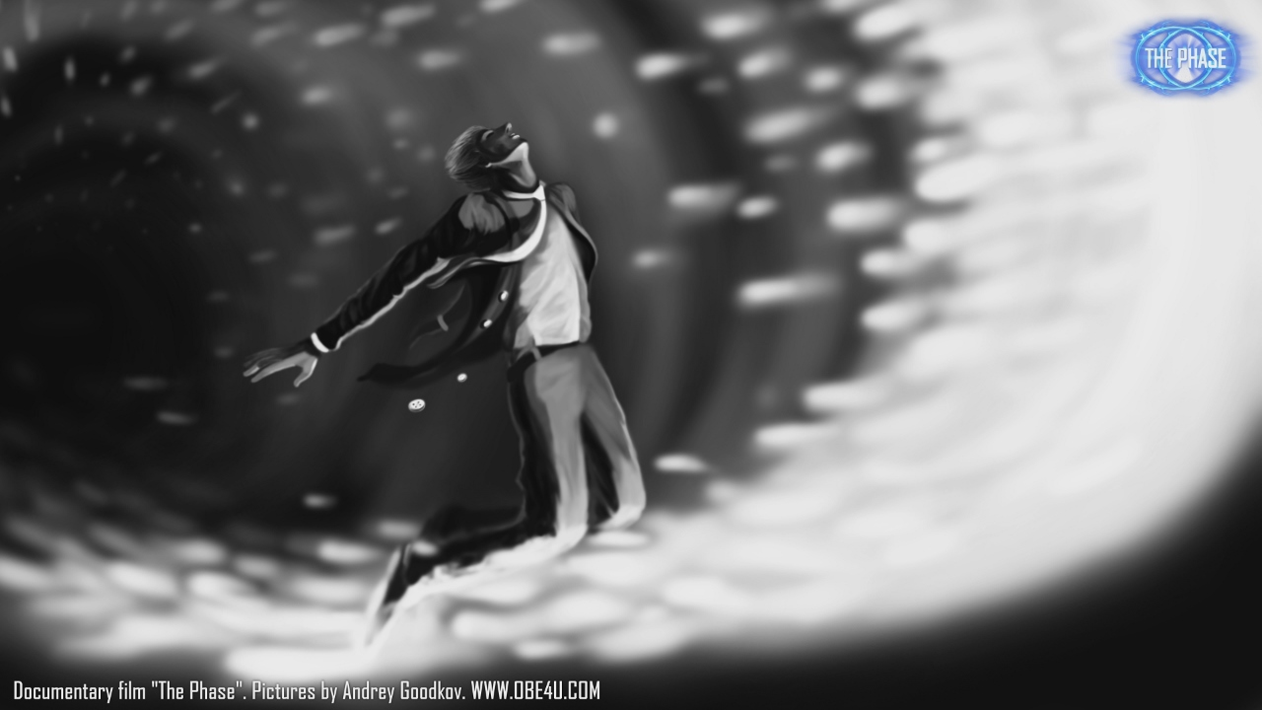
Coûte que coûte. Lorsque vous effectuez les techniques d’entrée dans l’état de dédoublement et celles de séparation, identifiez-vous à elles, comme si c’était le dernier but et l’objectif de toute votre vie. Simplement faites tout pour vous libérer de votre corps.
L’enthousiasme. Mettez toute votre émotivité et toute l’intention dans les techniques pratiquées. L’envie de vivre le moment où elles vont se manifester doit aller de pair avec l’enthousiasme ardent, voire la détermination parfaite d’obtenir ce résultat.
Confiance. Lors d’une tentative, soyez confiant au maximum qu’un bon résultat arrivera. Le manque de confiance en soi et dans l’obtention d’un résultat lors de la tentative réduisent immensément la probabilité de vivre l’état de dédoublement. Pratiquement toutes les expériences de dédoublement réussies sont accompagnées de la certitude du genre : « maintenant, je le ferai », et les expériences échouées d’une disposition mentale comme : « bon, je vais essayer, mais j’y crois pas trop ».
Automatisme. Ne réfléchissez pas pendant l’exécution de l’algorithme technique. Les instructions, vous les avez déjà. A vous de les appliquer quoi qu’il vous semble ou quoi que vous pensiez. Aussi, l’automatisme sous-entend la précision. L’algorithme des techniques indirectes a été aiguisé sur des milliers de pratiquants dans le monde entier, ne négligez, donc, pas ces petits détails.

J’ai réussi !
Si vous avez réussi à appliquer avec succès les techniques indirectes et à vivre l’état de dédoublement au moins 3 à 5 fois, vous pouvez progressivement procéder aux instructions approfondies, en vous enrichissant de ce qui vous manque encore dans votre pratique. Désormais vous êtes un homme d’avenir et il ne vous reste qu’à vous roder ou affiner votre nouvelle capacité !

PARTIE III : GUIDE PRATIQUE

Chapitre 2 – La méthode indirecte

LE PRINCIPE DES TECHNIQUES

INDIRECTES
Pour réussir à se trouver dans l’état de conscience qui permet la sortie hors du corps, le mieux est de commencer par la méthode la plus simple et la plus facile, celle des techniques indirectes. Il s’agit d’actions conscientes à effectuer juste quand on sort du sommeil. Tout le monde n’est pas d’accord là-dessus. Certains prétendent que les techniques indirectes ne sont pas idéales et qu’il est préférable de commencer par les techniques directes. Ce n’est pas si sûr. De toutes façons, ce n’est pas parce qu’on commence avec les techniques directes qu’on va réussir ! De plus, on risque de ressentir la désagréable impression d’avoir gaspillé son temps et ses efforts. Commencer par les techniques indirectes garantit d’entrer dans l’état de conscience qui permet la sortie.
Une méthode unique qui fonctionnerait pour tous les nouveaux pratiquants ? C’est un mythe, puisque les individus sont tous différents quant à leur personnalité et leur vitesse d’apprentissage. Malgré tout, il existe une formule relativement simple, une méthode à la fois généralisable et personnalisable. Elle permet d’atteindre l’entrée dans cet état de conscience d’une manière vraiment rationnelle et très efficace. Ce protocole relève des techniques indirectes présentées dans ce chapitre. Toutes ces techniques, sans exception, en dépit de leurs niveaux de difficultés variables, conviendront à tout pratiquant qui souhaite connaître cette phase qui prédispose à la sortie hors du corps.
Dès le début de votre pratique, attendez-vous à des résultats. Mais pour vraiment réussir, il faut compter 5 essais conscients par jour. Si on en fait plus, c’est encore mieux. Il n'y a rien de difficile à comprendre pour réaliser ces techniques. Elles sont clairement décrites et basées sur des mécanismes internes indéniables. Notons bien que, grâce à une pratique correcte des techniques indirectes, plus de la moitié des étudiants de mes classes réussissent à entrer dans cette phase en seulement deux jours.
REMARQUE !
Beaucoup d’élèves confirmés préfèrent laisser tomber les efforts que demandent les techniques directes pour se perfectionner uniquement grâce aux techniques indirectes.
Pour que vous puissiez vous entraîner efficacement, avec de bons résultats, nous allons décrire, pas à pas, chaque étape. Nous expliciterons le principe qui sous-tend chaque action à être engagée. Commençons par une description des techniques elles-mêmes. Il y a beaucoup de similitudes entre les techniques directes et les techniques indirectes ; par contre, elles sont de natures différentes et le temps qu’il faut y consacrer n’est pas le même.
Des techniques, il y en a beaucoup, et après avoir essayé chaque technique indirecte présentée, l’élève doit être en mesure d’en choisir trois ou quatre pour lui-même ;
Celles qu’il trouvera simples et efficaces.
Ensuite, nous étudierons les techniques de séparation, souvent originales. Généralement les techniques ordinaires permettent d’atteindre la phase de pré-séparation, oui, mais elles ne garantissent pas du tout une sortie hors du corps. Les techniques que je donne s’utilisent dans une absence de perception de son corps physique, ce qu’il faut arriver à atteindre.
Point capital : comprendre quand employer ces techniques tout en étant conscient de l’importance de ne pas ouvrir les yeux, ni de bouger à l’instant d’un réveil. La clef du succès ? Apprendre à entrer dans l’état de conscience adéquat aux premiers instants du réveil.
Après une présentation, les techniques indirectes seront détaillées : nature, fonctionnement, et bien sûr utilisation. Vous réussirez si vous mettez très sérieusement en pratique ces informations. Cependant, il y a toujours des exceptions, et si on le ressent autrement, il faut s’écouter ; nous en parlerons plus loin.

PRESENTATION DE CHAQUE TECHNIQUE INDIRECTE

Attention ! Les techniques décrites ci-dessous sont les éléments fondamentaux qui permettent de constituer des cycles de techniques indirectes. Chaque technique en elle-même ne suffit pas à donner de vrais résultats. Il vous incombe donc de choisir, sur la liste, plusieurs techniques parmi celles qui vous semblent les plus accessibles. Ensuite, imprégnez-vous en, (de la théorie) et mettez-les en pratique au moment opportun.

Observation des images subjectives:
Pour tester : À l’instant du réveil, restez immobile, les yeux fermés. Observez ainsi, les yeux fermés donc, votre champ visuel, pendant 3 à 5 secondes en essayant d’identifier couleurs, formes et images. Si rien ne vient, changez de technique. Si vous voyez quelque chose, continuez d’accueillir tranquillement les images. De fait, elles vont devenir de plus en plus réalistes, jusqu’à littéralement vous absorber. Ne scrutez pas en détail ces images car cela les modifieraient ou elles pourraient s’évanouir, purement et simplement. L'image doit être vécue dans sa globalité. Tant qu’augmentent sa qualité et son réalisme, observez l’image. Alors, de deux choses l’une : soit vous vous sentez fusionner avec votre environnement visuel, c’est que vous êtes entré dans la phase de pré- -séparation ; soit l'image devient parfaitement réaliste, il ne vous reste plus qu’à quitter votre corps physique.
Pour s’entraîner : Pour utiliser cette technique, allongez-vous dans l’obscurité, les yeux fermés, et observez ainsi ce qui ressemble à du noir pendant plusieurs minutes. Repérez toutes les images, quelles qu’elles soient, de simples taches ou des formes flottantes qui évoluent jusqu’à représenter des images, des scènes ou des scénarii. Avec la pratique, cette technique devient très facile et toute simple. L’erreur la plus commune est de vouloir scruter activement les images, voire d’en créer, alors que, bien au contraire, il faut les recevoir passivement et sans intervenir.
Mouvements non physiques:
Pour tester : Dès l’instant du réveil, restez immobile, les yeux fermés. Essayez de bouger une partie du corps, n’importe laquelle, pendant 3 à 5 secondes, mais absolument sans utiliser aucun muscle. Si rien ne bouge lors cet essai, passez à une autre technique. Si vous ressentez un mouvement, même infime, continuez en vous efforçant d’augmenter, autant que possible, l'amplitude de ce mouvement. Il faut effectuer cette technique avec beaucoup de volonté et même de pugnacité. Dès que l'amplitude du mouvement approche ou dépasse les 10 centimètres (4 pouces), ce qui ne prendra que quelques secondes, ou bien on se retrouve dans la phase recherchée, ou bien la partie du corps qui a amorcé le mouvement se met à bouger sans qu’on le veuille. De toutes façons, l'apparition de ces mouvements est le signe que l’expérimentateur peut employer une technique de séparation pour tenter de quitter son corps.
Pendant la pratique des mouvements non-physiques, il arrive qu’on ressente de fortes vibrations ; cela correspond au fait qu’une séparation est immédiatement accessible. Souvent, on entend aussi des bruits ; c’est l’occasion de pratiquer l'écoute interne qui peut conduire à l'entrée dans la phase recherchée.
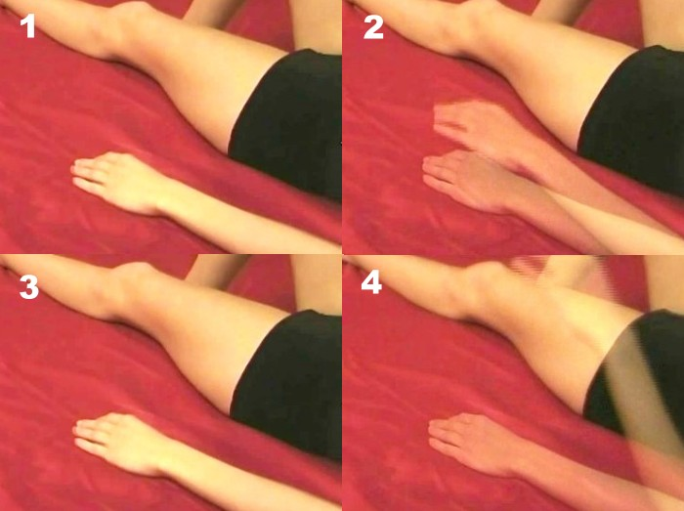
Il ne s’agit pas de mouvements imaginaires. Le point clef de la technique consiste à tenter de bouger une partie du corps physique
sans contraction musculaire. Autrement dit, tout est dans l’intention mentale de bouger sans qu’il n’y ait d’action physique. Lorsque la sensation se produit, elle ressemble à sa contrepartie réelle : on a bien l’impression d’une lourdeur et d’une résistance. Généralement, au début, les mouvements sont presque insignifiants, et puis, avec quelques efforts, ils deviennent nets et nombreux.
La partie du corps qu’on essaye de remuer n’a aucune importance : cela peut aussi bien être le corps tout entier qu’un seul doigt. La vitesse du mouvement n’a pas non plus d’importance. C’est l’augmentation de l’amplitude du mouvement perçu qui est le but de la technique.
Pour s’entraîner : Pour s’entraîner à utiliser la technique des mouvements non physiques, ceux du corps subtil, restez allongé, les yeux fermés, il faut parfaitement détendre une main, par exemple, pendant plusieurs minutes. Ensuite, avec un effort de volonté, donnez à votre main les mouvements suivants, mais sans bouger aucun muscle bien sûr, et cela pendant deux à trois minutes pour chaque mouvement : rotation, haut-bas, gauche-droite, serrer les doigts, les écarter, ouvrir et fermer le poing. Au début, vous ne sentirez rien. Mais petit à petit, la sensation de l'action musculaire deviendra tellement évidente que les mouvements perçus ressembleront totalement aux mouvements physiques. Lors des premiers essais, les élèves sont souvent tentés d’ouvrir les yeux pour contrôler si des mouvements réels ne se produiraient pas, ce qui confirme le réalisme des sensations.

Visualisation:
Pour tester: Dès un réveil, sans bouger ni ouvrir les yeux, essayez de percevoir pendant 3 à 5 secondes, à une distance comprise entre 10 et 15 centimètres, c'est-à-dire proche, ce que vous aviez choisi à l’avance, par exemple, vos mains entrain de se frotter, ou bien tenant une pomme. Si aucune image ne survient dans les 5 secondes, passez à une autre technique. Si l’image qui apparaît est de mauvaise qualité, persévérez tout de même. Essayez de détailler l’image très soigneusement. Petit à petit, l’image va gagner en netteté et en luminosité. Dès que l’image atteint un grand degré de réalisme, la séparation d’avec le corps est possible.
Dans l’application de cette technique, évitez l’erreur la plus commune qui est d’imaginer voir, au lieu d’être devant une réelle vision. S’accrocher activement à la vision programmée ne peut mener qu’à voir flou ; par contre, pour observer de véritables images, il faut contempler passivement son champ visuel afin de laisser venir des images spontanées.
Pour s’entraîner : Allongez-vous, les yeux fermés, dans l’obscurité, et essayez de percevoir, dans votre champ visuel, les objets que vous avez programmés à l’avance, allant du plus simple (des pommes, des bougies, un X, etc...) au plus complexe (paysages, agencements d’intérieurs, scènes d’action, etc…). Donnez-vous les moyens de voir chaque chose dans ses moindres détails. Plus nettes seront les images, meilleur sera votre résultat. Il est également positif d'essayer de regarder au-dessus du niveau des yeux, c'est-à-dire en face du front.

Les mouvements imaginés:
Pour tester : Au réveil, avant même de bouger un tant soit peu et les yeux encore fermés, essayez d’imaginer un mouvement pendant 3 à 5 secondes. Par exemple, courir, tirer une corde, … Si vous n’obtenez pas de résultat en quelques secondes, passez à une autre technique. Si vous avez une petite sensation de mouvement ou de dédoublement, continuez, continuez en amplifiant au maximum possible le réalisme de cette sensation. Dès lors, le mouvement imaginé va vous envahir, et sortir de votre corps devient possible, puisque vous aurez atteint l’état de conscience ad hoc. Quand on est entrain d’appliquer cette technique, on peut se retrouver instantanément dans un autre lieu, après quoi la séparation ayant eu lieu, il ne sert plus à rien de continuer à travailler pour l’obtenir.
Pour s’entraîner : Pour pratiquer cette technique, allongez-vous les yeux fermés dans le noir, et essayez de créer par le ressenti, le plus authentiquement possible, des mouvements variés : la nage, la course à pied, la marche rapide, le pédalage des mains et des pieds, le tir à la corde, la friction des mains, etc... Ainsi vous apprendrez à générer rapidement les sensations recherchées, ce qui est fondamental.

L'écoute interne:
Pour tester : Au premier instant du réveil, restez immobile, les yeux fermés. Essayez d’écouter le bruit qui se situe dans votre tête. Faites le de 3 à 5 secondes, sans bouger ni ouvrir les yeux. Si rien ne se produit pendant ce laps de temps, choisissez une autre technique. Si vous percevez comme un bourdonnement, un ronronnement, un éclat de voix, un chuintement, un sifflement, un tintement, ou une mélodie, affinez votre écoute. Alors, le son va gagner en netteté. Écoutez aussi longtemps que le volume du son se maintient. Lorsque le son cesse ou, au contraire, s’il devient assez fort, on peut tenter une technique de dédoublement. Il peut même arriver qu’il ne soit pas nécessaire d’attendre un changement du niveau sonore car le simple fait d’écouter son propre son interne peut vous projeter directement dans la phase de pré-dédoublement. A un certain stade, les sons peuvent être extrêmement forts jusqu’à être comparables aux rugissements du moteur d’un avion.
L'écoute des sons internes est à faire activement en explorant attentivement le son, à la fois quant à sa hauteur, son timbre, son intensité ainsi qu’aux effets ressentis.
Il existe une technique alternative, connue comme étant celle de l'écoute interne forcée : il s’agit simplement de se forcer à entendre son bruit interne. L’intuition nous dicte le style d’efforts à faire et cela marche bien. En effectuant correctement cette technique, les sons forcés vont s’intensifier de la même manière que ceux qui sont perçus grâce à la technique classique de l’écoute interne.
Pour s’entraîner : Pour l'écoute interne, allongez-vous dans un endroit silencieux, les yeux fermés, et écoutez les sons situés à l’intérieur de la tête. Ces tentatives sont généralement couronnées de succès au bout de quelques minutes quand on commence à discerner le bruit qui existe absolument chez tout le monde. Il faut simplement savoir comment se connecter à ce son.
Rotations:
Pour tester : A l’instant du réveil, restez immobile, les yeux fermés. Imaginez votre corps physique tournant sur un axe pendant 5 à 10 secondes. Si aucune sensation inhabituelle ne survient, essayez une autre technique. Si des vibrations se produisent pendant la rotation, ou si, soudain, le mouvement vous semble vraiment réaliste, alors continuez la rotation aussi longtemps que la qualité des sensations progresse. Si la rotation, imaginée simplement, laisse place à des sensations réelles, le pratiquant est dans l’état où il peut facilement quitter son corps. C’est aussi le cas s’il ressent soudainement des vibrations intenses ou s’il entend des bruits très forts. De toutes les façons, la rotation conduit à l’état de conscience de pré-sortie (sortie imminente) et la séparation s’opère spontanément.
Pour s’entraîner : Pour pratiquer la rotation, il faut s’imaginer tournant autour de l'axe horizontal qui va de la tête aux pieds pendant plusieurs minutes et ce, en position allongée, les yeux fermés. Il n'est pas nécessaire de se concentrer sur des effets visuels ni sur les infimes sensations physiques qu’elle peut apporter. L’élément clef est uniquement la sensation vestibulaire de déplacement donné par la rotation interne. En règle générale, il est très difficile pour de nombreux élèves d’effectuer des tours complets. Une personne peut être limitée à une rotation de 90 degrés (quart de tour) alors qu’une autre va jusqu’à 180 degrés (demi tour). En s’appliquant et en insistant, on arrivera à des tours complets, c'est-à-dire des rotations de 360 ​​degrés.
Plusieurs dizaines de variations de ces techniques sont présentées dans une section séparée en fin de manuel (Chapitre 12 de l’édition américaine _plus complète_ du présent ouvrage).

Choisir les bonnes techniques
L’étape suivante pour maîtriser une technique indirecte est de la choisir en fonction de ses propres prédispositions. Il est inutile de passer d’une technique à l’autre uniquement parce la nouvelle semblerait intéressante ou parce que quelqu'un vous en aurait vanté les mérites, oralement ou dans une lettre d’ailleurs. Le choix est strictement individuel.
Parmi toutes les techniques indirectes, il n’y a pratiquement que celle de la contraction du cerveau qui marche facilement et rapidement pour 95 % des pratiquants. Pour toutes les autres, au début, les résultats positifs concernent 25 % à 50 % des élèves. De toutes façons, après plusieurs essais, la plupart des techniques fonctionnent à environs 75 % pour les pratiquants sérieux.
Chaque expérimentateur doit repérer l’ensemble des techniques qui fonctionnent au mieux pour lui. Il doit en repérer au moins trois ; quatre ou cinq serait encore mieux, puisque cela permet plus de combinaisons. Il ne faut pas éliminer les techniques qui ne fonctionnent pas pour vous ; il faudra y revenir ultérieurement et vous constaterez alors combien elles vous mèneront à de réelles réussites.
Afin d’être sûr de bien choisir, il faut s’entraîner à pratiquer chaque technique de 2 à 10 minutes pendant au moins trois jours. Ce procédé permet une sélection précise des techniques qui donneront les meilleurs résultats pour cette personne. Cette période où vous passez en revue les techniques, afin de voir celles qui résonnent avec votre personnalité profonde, vous permet de maîtriser et de mémoriser chaque mode d’emploi, ce qui se révélera très positif au moment crucial. En parallèle, essayez vraiment de profitez de cette période d’expérimentation pour entrez dans l’état de prédédoublement.
Ce n’est pas avant de dormir qu’il faut s’exercer aux techniques choisies mais bien pendant la journée ou le matin. C'est l'une des principales erreurs des débutants : s’exercer le soir alors que la fatigue accumulée dans la journée affaiblit nettement la volonté de sortir à ce moment. Le pratiquant aura bien quelques succès, certes, mais moins nombreux et de moindre qualité que ceux auxquels il aurait accédé autrement.
Il est important de noter que le choix final doit comporter des techniques variées. Par exemple, choisir à la fois la contraction non physique du cerveau et celle du corps entier n’apporte rien car c’est pratiquement une seule et même chose. La plupart du temps, ou bien les deux fonctionnent ou bien aucune des deux ; c’est pourquoi les techniques utilisées doivent impliquer différents types de perceptions sensorielles : visuelles, auditives, tactiles, kinesthésiques, vestibulaires. Rappelez-vous que les priorités et objectifs évoluent avec le temps. Une technique qui n’a mené à rien au début, peut, plus tard et d’une manière surprenante, se révéler fructueuse. Soyez souple ! Aucune sélection de techniques ne doit être gravée sur la pierre ! En fait, la sélection peut changer plusieurs fois dans les premières semaines, lorsque le pratiquant découvre ce qui lui fait le plus d’effet.
Pour compléter ce chapitre, voici la liste des techniques indirectes les plus efficaces, cette liste est à utiliser pour faire sa sélection. Elle relève des classes de l'École de Out-of-Body Travel.
LES TECHNIQUES INDIRECTES
LES PLUS EFFICACES
Sources : Séminaires de l’École Out-of-Body Travel (2010-2011)
Mouvements imaginés
Déplacements non physiques
Observation d’images yeux fermés
Rotations
Autres techniques

LES TECHNIQUES DE SEPARATION

Avant tout, une constatation absolument saisissante : dans la moitié des cas (!) d’entrée réussie dans l’état de conscience prédissociatif par une technique indirecte, il n'est pas nécessaires de pratiquer des techniques supplémentaires, car la séparation est déjà effective. Cela a été statistiquement prouvé lors de séminaires à l'école « Out-of-Body Tavel » et par l’analyse d’autres sources. Inversement, une mauvaise compréhension des techniques de séparation peut mener à des effets regrettables. Il est tout à fait possible qu’un pratiquant soit dans la phase prédissiociative et qu’il soit incapable de quitter son corps. Par conséquent, il est très important de comprendre comment fonctionnent les techniques de séparation car elles sont souvent décisives.
Remarque !
Relativement souvent, un pratiquant essaie des techniques de séparation sans ressentir de résultat. Néanmoins, il va avoir la surprise de comprendre qu'il se trouve couché dans une position différente de celle à laquelle il s’attendait être : en fait, il n’a plus qu’à se lever ! Cela arrive surtout chez les débutants et cela est révélateur d’une compréhension erronée des techniques de séparation.
Parfois il suffit au pratiquant de penser à la séparation pour qu’elle se produise. C’est quand même rare, d’où l’existence de toute une série de techniques. Les principales consistent à s’extraire de son corps en roulant, en se mettant debout et en lévitant.
Rouler
Juste au réveil, essayez de rouler au bord du lit sans utiliser les muscles. N’ayez pas peur de tomber du lit ni de heurter le mur. Ne vous préoccupez pas des détails concernant les sensations. Simplement, roulez !
Se lever
Au réveil, essayez de sortir du lit sans aucun effort physique. Cela doit être réalisé de la manière la plus aisée possible.
S’extraire
Au réveil, essayez de sortir du corps sans utiliser de muscles. Cette technique vient généralement à l'esprit quand une séparation partielle a été obtenue grâce à l'utilisation d'autres techniques, ou qu’une partie du corps est déjà complètement séparée.

Léviter
Au réveil, étant en position allongée, tentez de vous élever en entier. Ne vous demandez pas comment procéder ; tout le monde le sait intuitivement grâce à ses rêves.

Chuter
Le même principe que pour la lévitation, mais vers le bas : au réveil, essayez de vous laisser tomber au travers du lit.

Étirer
Au réveil, essayez d’étirer votre corps par la tête, ou par les pieds, comme un élastique.

Rouler en arrière
Sitôt le réveil, essayez d'effectuer une roulade arrière sans utiliser les muscles physiques.

Bouger les yeux
Au réveil, avancez vos globes oculaires, ou au contraire, creusez les yeux sans les ouvrir. Ce mouvement peut mener à la séparation frontale surtout s’il est réalisé en présence d’images subjectives.
S'imaginer être déjà séparé
Vous pouvez vous imaginer être déjà séparé et ce, dans votre chambre ; essayez de ressentir votre double avec le maximum de réalisme possible. Vos sensations vont progressivement passer de votre corps physique à votre corps subtil et devenir authentiques.
Se téléporter
Vous pouvez essayer de vous sentir dans un autre endroit avant même la séparation. Ainsi vous fusionnerez directement deux étapes : la séparation et l’arrivée dans un autre lieu. Cela fonctionne au mieux avec les yeux non physiques fermés.

Voler
Vous pouvez essayer de vous sentir voler à grande vitesse.
Toutes les techniques de séparation ont un point commun : il n’est pas question d’imaginations : il s’agit de réellement tenter des mouvements sans se servir des muscles physiques. Les exercices doivent donner les mêmes sensations de mouvement que dans la vie réelle. Si rien ne se produit immédiatement après les premières tentatives, c’est que la technique essayée ne vous convient pas ; néanmoins, elle pourra donner des résultats plus tard. Le pratiquant sent instantanément si la technique marche. Cependant, les gens sont souvent mal préparés : ils ne savent pas évaluer le niveau de réalité des sensations. Ils pensent qu'ils font un mouvement physique au lieu de comprendre qu'une partie, ou la totalité, de leur corps est sortie. Après ce type d’erreur bien regrettable, une analyse attentive permettra de réaliser ce qui se passe pour pouvoir établir une stratégie gagnante.
Si une séparation est difficile à réaliser, voire incomplète, par exemple s’il y a un début de mouvement, puis, qu’après une légère progression, le mouvement cesse, cela montre quand même qu’on est sur la bonne voie. Pour obtenir une séparation complète, il va falloir persévérer en y mettant toute sa force.
Pour s’entraîner avec les techniques de séparation, il faut s’allonger, les yeux fermés, et les mettre en pratique, une à une, pendant plusieurs minutes chacune. Une tentative de séparation a certainement réussi si on a la sensation d’un mouvement sans aucune tension ni aucune contraction musculaire physique. Pour y arriver, il faut faire, répétons-le, un puissant effort interne, presque d’ordre physique. Évidemment, aucun mouvement physique ne se produit réellement et le pratiquant reste couché, immobile.

Remarque !
Lors d’environ 1 à 3 % des mises en pratique de la recherche de l’état de préséparation, on se réveille en s’apercevant immédiatement que l'on est déjà séparé de son corps. Cela signifie qu'on s’était bien levé, qu’on a pu circuler, s’asseoir, etc... sans conscience. Cependant ce n’est pas comme devenir conscient dans un rêve : cela est bien un vrai réveil.

Vous vous en doutez, il est très important de savoir quoi faire à l’instant de la séparation. Il faut bien réaliser que la séparation s’effectue avec le même corps et les mêmes sensations que celles que vous ressentiez en pratiquant la technique d’accès à l’état de dédoublement. Par exemple, si vous aviez opté pour des rotations, vous avez besoin de vous sentir tourner comme si vous tourniez physiquement tout en voyant votre paysage visuel lui aussi tourner autour de vous. De plus, il est important de ne pas réintégrer votre corps physique, si votre technique d’entrée dans la phase de préséparation implique la sensation d’une séparation partielle. Par exemple, si la rotation a fonctionné, avant d'essayer de se dédoubler, il ne faut pas réintégrer son corps car cela entraverait la séparation immédiate. Il vaut mieux s’envoler en arrêtant juste la rotation dans une position à angle droit par rapport à son corps physique. C’est la même chose avec la méthode des mouvements du corps subtil : la séparation doit commencer par le bras qui s’est déplacé, c'est-à-dire, qu’il faut continuer dans l‘élan impulsé par la technique indirecte et ne pas revenir dans son corps physique. La même chose vaut pour l'ensemble des techniques lorsqu’il y a séparation partielle.
Si un élève a appris selon la méthode des balancements du double, par exemple en balançant une main, il va procéder à la séparation comme s’il voulait faire tanguer le double de son corps tout entier. Autrement dit, il s’agit de réussir à se déplacer avec exclusivement la perception du corps sans aucune participation effective des muscles physiques.
Avant tout, le plus important est de comprendre que si le pratiquant a travaillé ses techniques indirectes, et qu’il vient de se réveiller, (c’est logique), cela signifie qu’il est bel et bien dans la phase de prédédoublement. Toutes ses sensations ne viennent plus de son corps physique, en dépit des apparences. Tout ce qu’il a à faire, c’est de se lever, rouler, léviter, comme s’il était dans son corps physique.
Les personnes inexpérimentées cherchent souvent des signes révélateurs de la séparation. En fait, les sensations qui peuvent survenir sont particulièrement variées. Ceux qui ne le savent pas, gaspillent souvent un grand nombre d'expériences, ne sachant pas agir face à l’inattendu. Il faut apprendre à être prêt à toute éventualité et connaître les scénarii les plus courants, observés dans 99 % des cas.
Reconnaître l’entrée dans l’état dissocié selon ses sensations

- Mouvement ordinaire
Ici, la séparation ressemble souvent à un mouvement totalement ordinaire, comme s’il s’agissait du corps physique. Le pratiquant se lève, roule ou lévite exactement comme dans la réalité.
- Dédoublement
Il y a une véritable séparation entre le corps subtil et le corps physique, comme si le pratiquant sentait réellement sortir quelque chose de son corps. En dépit du fait que cette sensation ait donné son nom à l'ensemble du processus d’entrée dans l’état de conscience appelé « dédoublement », la sensation nette de séparation arrive assez rarement ce qui rend donc ce terme de dédoublement inapproprié.
- Étirer
Vous avez l’impression que votre corps subtil s’étire de toute part en une masse caoutchouteuse et qu’il quitte votre corps physique. Surmontez avec force le sentiment d’être attiré par le corps physique et l’impression va se dissiper.
- Engourdissement
Le corps subtil acquiert une sensation de poids jusqu’à sembler vraiment lourd. L’engourdissement, la paralysie même, sera dissipée en proportion de la force qu’on met à lutter contre.
- Se réveiller dédoublé
En se réveillant, ou en prenant conscience quelques instants, le pratiquant sent qu’il est déjà séparé. Dans ces conditions chercher l’état de présortie ou la sortie elle-même est, bien sûr, inutile. Il suffit de se lever et d’avancer.
- Parties du corps bloquées
Certaines parties du corps subtil peuvent rester bloquées au niveau du corps physique pendant le processus de séparation. Par exemple, cela se produit souvent avec les jambes, le torse, la tête ou le bassin. Dans de telles situations, vous devez vous mobiliser au maximum pour que votre corps subtil sorte harmonieusement.
.
- Être dans deux états corporels à la fois
Il arrive qu’on ne se sente ni vraiment sorti ni vraiment allongé dans son lit, alors qu’en réalité on est à la fois sorti et allongé dans son lit. Il faudra donc se concentrer exclusivement sur votre corps subtil.
- Séparation complète directe (lors de la pratique des techniques)
En exécutant n’importe quelle technique, vous pouvez spontanément, vous trouver complètement séparé dans votre chambre ou dans tout autre endroit. Profitez-en ! Inutile de réintégrer votre corps physique !
- Être tiré par quelqu'un ou quelque chose
La séparation peut sembler n’être pas totalement le résultat de sa propre volonté, mais intervenir grâce à l'aide de quelqu’un ou de quelque chose. Par exemple, on va sentir quelqu’un nous tirer par les jambes ou carrément nous soulever. On doit profiter immédiatement de cette lancée pour sortir activement. Une telle situation se produit souvent avec les soi-disant « enlèvements extraterrestres », qui sont en réalité, dans la plupart des cas, des expériences de sorties spontanées non identifiées comme telles.
- Aspiration
En effectuant des techniques du type de l'observation des images internes, les pratiquants sont souvent complètement aspirés par l'image observée, avec toutes les sensations qui l'accompagnent. Cette image est un indice de dédoublement, donc, il n’est pas question de réintégrer son corps physique afin de sortir d’une façon plus ordinaire.
- S’habituer à une technique
Lorsque vous pratiquez une visualisation très réaliste, très détaillée, comme d’ailleurs avec d’autres techniques, une convergence se produit entre la technique elle-même et la séparation. Ainsi il sera inutile d’effectuer une séparation au sens traditionnel du terme. Par exemple, pendant une visualisation sensori-motrice, c'est-à-dire réaliste et complète quant aux détails des sensations, le pratiquant commence d'abord par imaginer activement qu'il marche dans une pièce, et, progressivement, la perception imaginée va se transformer en une sensation réelle d'être vraiment dans la pièce. Dans le même ordre d’idée, quand le double bouge, il ne reste qu'à sortir du corps.
- Conscience de l’état de rêve
Devenir pleinement conscient tout en rêvant avec la totale connaissance de ce qui se passe est également une méthode d'entrée dans l’état de dédoublement, sans impliquer les techniques directes ni indirectes. Il n'est pas nécessaire de réintégrer son corps afin de se dédoubler «ordinairement», bien que beaucoup le fasse pour obtenir des sensations plus vives.

LES MEILLEURS MOMENTS POUR S’EXERCER
La clef de la pratique est la quantité et la qualité des tentatives qui vont conduire le pratiquant à un haut niveau. Il y a plusieurs périodes adaptées au bon emploi des techniques indirectes.

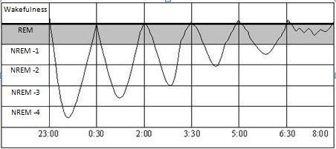
Pour commencer, qu’il soit bien établi que le sommeil suit des mouvements cycliques. Nous nous réveillons toutes les 90 minutes et, rapidement, nous nous rendormons, d’où les cycles du sommeil. Par ailleurs, nous faisons l'expérience de deux types principaux de sommeils : celui des mouvements oculaires rapides (REM pour « Rapid Eye Movement ») et celui des mouvements oculaires lents (NREM pour « Non Rapid Eye Movement »). Le sommeil lent comporte de nombreux niveaux. Au fur et à mesure de l’avancée dans le sommeil, on a de moins en moins besoin de sommeil profond, c’est-à-dire lent, et, donc, plus nous passons de temps dans l’état de sommeil paradoxal. C’est au cours de ce sommeil paradoxal qu’il est le plus aisé d’entrer dans les états de conscience liés à la sortie hors du corps.
La meilleure façon de mettre en œuvre les techniques indirectes est d’adopter la méthode du « rendormissement retardé ». Le but de cette méthode consiste à interrompre un cycle de sommeil juste à sa fin et, ensuite, de décaler le rendormissement, ce qui rend le sommeil léger pendant le reste du cycle. On profitera particulièrement bien de ces fréquentes interruptions du sommeil.

Remarque !
Lorsqu’il a été instamment demandé d’utiliser la méthode « du rendormissement retardé » dans un séminaire de trois jours en juin 2008, les succès ont immédiatement été plus que doublés par rapport aux résultats habituels.
Par exemple, si un pratiquant se couche à minuit, il devra mettre son réveil à sonner pour 6 heures du matin. Quand il se réveillera, il faudra qu’il bouge : il ira aux toilettes, ira boire un verre d'eau, ou lire quelques pages du présent livre. Ensuite, il doit retourner au lit en se programmant mentalement pour que dans les deux, trois ou quatre prochaines heures, il se réveille le plus souvent possible pour, à chaque fois, essayer d’entrer dans l’état de présortie.
S’il va se coucher plus tôt, il devra reculer l’alarme de son réveil d’autant de temps puisque six heures pour la première tranche de sommeil est une durée optimale. S’il dort moins de six heures, son sommeil sera trop profond lors de sa seconde tranche nocturne. S’il dort plus de six heures, alors il ne lui restera que peu de temps pour essayer quelque chose, ou peut-être même qu’il n’arrivera pas à se rendormir.
Si le pratiquant se réveille naturellement et en pleine forme, il lui sera difficile de se rendormir. Dans ce cas, il n’aura pas besoin de mettre un réveil. Il doit essayer au plus vite de se rendormir.
Si un pratiquant peut se rendormir après être resté trois quarts d’heures réveillé, il vaut mieux qu’il conserve cette capacité : elle augmente fortement ses probabilités de succès.
Bien sûr, la méthode « du rendormissement retardé » n'est applicable que si on a la possibilité de dormir aussi longtemps que l’on veut, surtout sans réveil prématuré. Tout le monde ne jouit pas d'un tel luxe au quotidien, mais presque tout le monde a des jours de congés et peut en profiter. C’est spécialement grâce à la méthode du « rendormissement retardé » que les deux tiers des étudiants de l'École de Out-of-Body Travel arrivent à entrer dans l’état prédissiociatif en un seul week-end d’enseignements !

Le deuxième espace de temps privilégié pour entrer dans les états qui nous intéressent est celui du réveil matinal ordinaire car il est précédé d’une période de sommeil léger.
Une autre période où la pratique des techniques indirectes s’avère efficace c’est au réveil d'une sieste pendant la journée. Encore une fois, ce type de sommeil, léger et court, procure au corps le repos dont il a besoin, tout en permettant de garder une mémoire et une intention intactes pour le moment du réveil. Ici aussi, tout le monde n'a pas le luxe de faire la sieste régulièrement, mais si une telle occasion se présente, mettez-la à profit ! Ce sera facile !
Les réveils nocturnes sont les moments les moins efficaces pour travailler ses techniques indirectes car on a alors besoin de sommeil profond. La conscience est plutôt faible et assez peu capable de faire des efforts. Même si on peut observer certains résultats, on risque fort de se rendormir très vite. Cela ne veut pas dire qu’on ne puisse pas rechercher la phase prédissociative pendant la nuit ; cela signifie tout simplement qu’on n’y arrivera pas aussi facilement qu’à d’autres moments. L'option nocturne reste la meilleure pour ceux qui n’ont pas d’autre choix, heureusement.
Puisque nous nous réveillons tous, la nuit, toutes les 90 minutes, un minimum de 4 réveils est presque garanti, même si on ne dort que 6 heures. Il faut en avoir conscience et s'efforcer de saisir ces moments pour en profiter pleinement.

ETRE CONSCIENT A L’INSTANT DU RÉVEIL

Être conscient au réveil, c’est se réveiller avec une pensée maîtrisée, idéalement, une pensée d’une des techniques indirectes. Le but, c'est d’agir immédiatement, sans moment creux. Pour utiliser ces techniques dès le réveil, en avoir une connaissance superficielle n'est pas suffisant. Cela tient aux particularités de l'esprit humain, et à ses habitudes, qui font qu’il n’est pas évident, au réveil, de se remémorer une motivation ou une idée spécifique.

Remarque !
Selon une croyance répandue, le voyage hors-du-corps serait quasiment inaccessible, ou à la rigueur, uniquement réservé à un petit nombre d'élus qui y arriveraient grâce à des pratiques nécessitant des connaissances secrètes. Pourtant, la plus grande difficulté de la S.H.C. quand on s’y essaye sur un court laps de temps réside uniquement dans le rappel immédiat des techniques à l’instant du réveil et, ce, avant tout mouvement. C'est simplissime. Mais c'est précisément la non-maîtrise de cet instant qui est le plus grand obstacle quand on essaie d'expérimenter ce phénomène, effectivement rare.
Réussir à être conscient à l’instant du réveil est facile pour environ 75 % des gens. Toutefois, pour l'autre quart de la population, c'est si difficile que cela semble un obstacle insurmontable. Pourtant, on doit simplement comprendre que c’est vraiment accessible grâce à une formation adaptée et des essais répétés.
Les raisons pour lesquelles des personnes sont incapables de se souvenir de pratiquer les exercices à la seconde du réveil sont : le manque d’habitude de faire quelque chose immédiatement au réveil, le désir de dormir plus longtemps, le désir d'aller aux toilettes, la soif, l’envie de se lancer immédiatement dans son quotidien, etc.
Être conscient, à l’instant du réveil, avec l'intention d’essayer une technique indirecte devrait être l'objectif principal d'un pratiquant, objectif qui doit être poursuivi à tout prix. De cela dépend votre rapidité à vivre une expérience réussie.

Méthodes efficaces pour apprendre à avoir une conscience volontaire au réveil :

L’intention au moment de l'endormissement : C’est très important à réaliser pour réussir à avoir toute sa conscience à l’instant du réveil. Au réveil, en général, on pense à ce à quoi on pensait en s’endormant, fait scientifique rigoureux prouvé par les spécialistes du sommeil. Ce phénomène est facilement observable si le dormeur est confronté à un grave problème : il s'endort avec son problème comme il se réveille avec lui. Ainsi, selon ce principe, si on remplace des difficultés qui obsèdent par le désir de pratiquer la sortie hors du corps, l'effet désiré va se produire. En s’endormant, il n'est pas nécessaire de s’agripper exclusivement à la conscience au réveil. Il suffit simplement d’affirmer clairement son intention et, même, si possible, de l’affirmer à haute voix. La pratique de ce type d'action consciente lors de l’endormissement va largement favoriser votre succès.
La détermination : Le pratiquant doit se concentrer sur l'importance et la nécessité de se réveiller avec l’idée immédiate de pratiquer une technique. Si cette volonté est ferme, des résultats positifs suivront.
Désir affirmé et réaffirmé : Parfois, l’intention n’est pas suffisante, ou bien certaines personnes, pour des causes individuelles, n’arrivent pas à affirmer leur désir. Dans ce cas, on doit poser l’affirmation du désir au niveau concret. Cela pourrait être sous la forme d'une affichette de motivation placée à côté du lit, sous l’oreiller, ou accroché au mur. On peut parler de son désir en famille ou entre amis, ou alors, on peut se répéter à voix haute ce qu’on devra faire au réveil. On peut même inscrire sa volonté dans son journal, sur son blog, ou sur son téléphone mobile.

Remarque !
Des pratiquants «programment» leur nourriture et leur eau pour induire l'état qui permet le dédoublement. Ils emploient essentiellement à la fois l’autosuggestion et l'effet placebo : ils programment leur subconscient à considérer les aliments et les éléments nutritifs, comme apportant une forte probabilité de sortie hors du corps.
Analyse des réveils infructueux : L’analyse des échecs est très importante quand il n’y a pas eu de conscience au réveil. Quand la tentative ratée nous revient à l’idée, que ce soit dans un délai de quelques minutes ou de plusieurs heures, voire plus tard dans la journée, il faut l’étudier et la comprendre. Une étude vraiment sérieuse de l'échec fait beaucoup progresser, car elle permet à l’élève de reconnaître / entrevoir ce qui fonctionne et ce qui ne fonctionne pas. Ainsi il pourra rectifier ce qui mérite de l’être.
Créer la motivation : Vous réussirez d’autant plus rapidement à être conscient au réveil que votre désir de sortie hors du corps sera vif. C’est le désir de réussir qui crée la motivation. En général, ce qui motive au plus haut point, ce sont les expériences qu’on a vécues en état de dédoublement. Or, comme ça ne pourra pas être le cas d’une personne inexpérimentée, il lui faudra une autre motivation. Pour l’un, ce pourrait être le rêve qu’il faisait enfant de voler vers Mars, pour un autre ce peut être l'occasion de revoir un être cher décédé, pour un troisième la chance d'obtenir des informations précises, d'influencer le cours d'une maladie physique, etc…
En plus des méthodes naturelles qui ouvrent la conscience dès le réveil, il y a divers moyens pour en évaluer la qualité et la renforcer. Ils seront explicités au chapitre 5 dans la partie décrivant les aides extérieures qui permettent d'accéder au dédoublement.
Le meilleur moment pour se réveiller conscient est à la sortie d’un rêve. C'est le moment le plus efficace pour tenter une séparation ou pour mettre en pratique des techniques. A ce moment-là, la conscience du corps physique est très faible. Le jaillissement de la conscience qui arrête un rêve survient souvent lors de cauchemars, d’expériences douloureuses en rêve, lors de rêves de chute, etc.
A la longue, on doit développer une sorte de réflexe qui permet, à l’instant du réveil, d’effectuer des actions planifiées, avant même d’être franchement conscient. Ce type de réflexe permet de profiter d’excellentes occasions.
En raison de divers facteurs physiologiques et psychologiques, il n'est pas possible pour tout le monde d’atteindre un réveil conscient à la fin de chaque cycle de sommeil. Donc, inutile d’être déçu si on ne se réveille pas en pleine conscience à chaque fois. Ne se sentir réveillé que 2 ou 3 fois par nuit est normal, et c’est tout à fait suffisant pour pratiquer activement 2 à 5 fois par semaine avec des essais quotidiens.
Inutile d’être obsédé. Pendant les cours à l'école, on a bien remarqué que 10 réveils conscients ou plus au cours de la nuit et sur le matin, donnent rarement des résultats (certains élèves essayent d’en avoir 20 ou même 30). Cela vient du fait que l’objectif très fortement investi a un effet déstabilisant qui casse des rythmes naturels. On va donc se priver de moments propices à la sortie hors du corps. L’élève peut également s’épuiser émotionnellement par de trop nombreuses tentatives et être incapable de poser des limites raisonnables. Il va tout simplement perdre son but. Si l’on commence à ressentir cet effet, il faut se détendre et essayer d'approcher le sujet avec sérénité, dans un esprit de progression régulière.

RESTER IMMOBILE AU REVEIL

Parallèlement au fait de penser immédiatement à la sortie hors du corps au réveil, une autre condition importante est de ne bouger ni le corps ni d’ouvrir les paupières, ce qui est un défi puisque beaucoup de gens remuent en se réveillant. Au réveil, il faudrait éviter de se gratter, de s’étirer, d’ouvrir les yeux comme d’écouter les bruits alentours. N’importe quel mouvement ou perception va désintégrer très rapidement l’état intermédiaire et vous mener tout droit à la réalité physique, à l'activation du cerveau et aux impressions sensorielles.
De prime abord, se réveiller sans bouger semble difficile, voire impossible. Toutefois, il a été prouvé que l’on peut y arriver par la motivation et des actions volontaires. Après plusieurs tentatives, on y arrive, et avec de la pratique cet effet positif se renforce.
Ainsi, si c’est difficile pour vous de vous réveiller immobile, ne vous découragez pas ; simplement, continuez d’essayer.
Tôt ou tard, le corps va accepter, et tout se passera en douceur.
Le seul moment où la majorité des gens est à même d’expérimenter les états liés au dédoublement est aux premiers instants du réveil. Donc ne pas bouger du tout est primordial. C’est à ce moment-là que des cycles de techniques indirectes seront très efficaces. Souvent, un pratiquant bougera au réveil, 10 fois de suite. Mais en s’exerçant à avoir un réveil calme et progressif, le succès arrive vite.
Cependant, si on se réveille consciemment et avec quelques mouvements, on peut quand même tenter quelque chose immédiatement. De telles tentatives, bien qu'elles soient environ deux fois moins efficaces qu’autrement, sont réellement à valoriser. Il faut profiter de toutes les opportunités qui s’offrent à l’instant du réveil. Il s’agit simplement de se rappeler qu’il faut d'abord neutraliser les effets des mouvements pour pouvoir replonger dans l’état intermédiaire entre la veille et le sommeil. En effet, en cas de mouvement, il est fondamental de se mettre volontairement dans l’état de somnolence. L’écoute interne et l’observation des images les yeux clos fonctionnent bien pour induire cet état très précieux et l’on pourra commencer à effectuer des cycles de techniques.

ATTENTION! SI VOUS VOUS RÉVEILLEZ EN BOUGEANT, CE SERAIT VRAIMENT DOMMAGE DE RENONCER A UNE TENTATIVE ! VOUS DEVEZ VRAIMENT ESSAYER ! SOUVENT LES DÉBUTANTS AURAIENT PU RÉUSSIR A SE DÉDOUBLER DEUX OU TROIS FOIS PLUS VITE QU’ILS NE L’ONT FAIT S’ILS N’AVAIENT PAS COMMIS L’ERREUR DE RENONCER A CES MOMENTS.
Après avoir bougé physiquement, le taux de réussite des tentatives en utilisant des techniques indirectes baisse souvent nettement, simplement parce que les pratiquants perdent confiance à la fois en eux-mêmes et dans la possibilité de réussir. Par conséquent, ces essais ne mènent à rien. Mais au contraire, si on essaie un dédoublement comme si de rien n’était, avec conviction, comme si on n’avait pas du tout bougé, alors les chances de succès restent comparables à ce qu’elles sont lors d’un réveil immobile.
Le réveil sans mouvement, malgré toute son importance, n'est pas un but en soi, et il ne faut pas en faire une obsession. Lors d’un réveil, en cas de présence d’un net inconfort, d’une démangeaison, d’un besoin d'avaler, ou de n’importe quel autre réflexe naturel, il est préférable de le satisfaire puis d’agir tranquillement comme à chaque fois en cas de mouvements au réveil.
Les mouvements au réveil ne sont pas tous réels et, au moins pour cette raison, quand on se sent bouger, il faut exécuter des techniques indirectes.
Remarque !
Jusqu’à 20 % des sensations et des actions qu’on a l’impression de faire à l’instant du réveil ne sont pas réelles, elles sont illusoires.

Des sensations illusoires peuvent se présenter de manières vraiment diverses. Souvent, les gens qui ne connaissent pas le sujet S.H.C., ne comprennent pas ce qui leur arrive. Par exemple, on peut penser se gratter l'oreille avec sa main physique alors qu’en réalité on bouge sa main subtile. On peut entendre des pseudo-sons dans la pièce, dans la rue, ou chez des voisins, sans remarquer que ce n’est pas plausible. Ou encore, on peut regarder tout autour de soi sans conscience d’avoir les yeux fermés. Si vous identifiez de tels moments pour ce qu'ils sont, immédiatement, essayez de vous séparer de votre corps !

CYCLES DE TECHNIQUES INDIRECTES

Jusqu'ici, nous avons vu les techniques indirectes à utiliser pour entrer dans la phase de prédédoublement et les techniques de séparation quand l’accès à cette phase est acquis. La conscience aux premiers instants du réveil et les meilleurs moments pour exercer toute pratique ont également été présentés. Maintenant, étudions un protocole spécifique à l’utilisation des techniques indirectes. L’appliquer, c’est se garantir des résultats concrets et rapides.
Il est très important de savoir que plus le sommeil, qui précède une tentative de sortie, est naturel et de bonne qualité, meilleures sont les possibilités offertes au réveil et plus les chances de succès sont réelles. Il est nécessaire d’avoir un bon sommeil réparateur qui permettra de pouvoir profiter au mieux du moment du réveil. Parfois, les cycles de techniques indirectes peuvent être utilisés avec succès lors d’un sommeil agité, mais dans la plupart des cas, c’est une perte de temps et d'énergie. Quand on dort mal, il vaut mieux ne rien faire et attendre d’avoir bien dormi plutôt que de gaspiller son temps à se débattre dans des complications.

Protocole d'actions à entreprendre sitôt le réveil :

1_ Test de techniques de séparation en 5 secondes
Comme indiqué ci-dessus, avec les techniques indirectes, 50 % des réussites sont immédiates puisque les premières secondes juste après le réveil sont parfaitement favorables. Moins de temps il s'écoule après le réveil, mieux c’est. Un facteur négatif, c’est de se coucher dans l’attente plus ou moins stressante de quelque chose.
Donc, au réveil, de préférence sans mouvement, le pratiquant doit essayer immédiatement la séparation selon diverses techniques, comme rouler, se lever, ou bien léviter. Si une technique a soudain commencé à produire des résultats pendant environ 3 à 5 secondes, alors la séparation d’avec le corps doit être tentée jusqu'à l’obtenir. Parfois, pendant la séparation, peuvent se présenter des sensations d’élasticité bizarre, de poids ou d’obstacle. Il ne faut absolument pas y prêter attention. Efforcez-vous plutôt de vous dédoubler, avec volonté et fermeté.
Gardez à l'esprit qu'essayer de se dédoubler immédiatement au réveil est très important et c’est à tenter dès le début !
Remarque !
Certains pratiquants n’arrivent pas à se mettre dans l’état de prédédoublement mais ils n'ont pas envie de se compliquer l’existence avec des techniques. Ce qu’ils veulent, c’est sortir vite, radicalement, et sans technique. D’où une motivation vigoureuse qui leur permet de saisir le moment exact du réveil et de l'utiliser très activement. En fait, ils arrivent presque toujours à se dédoubler dès ce premier moment.
2_ Le cycle de techniques indirectes à utiliser si la séparation échoue
Si la séparation ne se produit pas dans les premières secondes, cela signifie que la séparation ne se fera probablement pas, indépendamment du temps consacré à l'effort. C'est là que l’on doit recourir à d'autres techniques.
Le pratiquant doit avoir choisi précédemment dans la liste au moins trois techniques qui lui conviennent.
Nota Béné !
Afin de donner un exemple précis, nous allons examiner l'utilisation de trois types de techniques ; vous les remplacerez par votre propre ensemble de techniques choisies selon votre expérience. Prenons comme exemple les techniques les plus éprouvées : observation des images subjectives (a), mouvements du corps subtil (b), écoute des sons internes (c).
Après une tentative de séparation infructueuse, le pratiquant doit commencer immédiatement à observer l’espace devant ses yeux clos. S’il commence à voir apparaître des images dans les 3 à 5 secondes, il doit continuer à regarder sans véritablement examiner en détail les images, sinon elles disparaîtront. Avec une attention sans insistance, les images vont vite devenir de plus en plus réalistes et colorées : elles vous absorberont. Si tout se passe correctement, une translocation soudaine se produit dans le paysage visuel, ou bien, lorsque l'image devient très réaliste, vous pouvez essayer de vous séparer de votre corps. Si rien ne se passe après 3 à 5 secondes, le pratiquant doit passer à la technique des mouvements du corps subtil.
Pendant 3 à 5 secondes, le pratiquant cherche à ressentir, dans l’ensemble de son corps, la partie susceptible de bouger. Ou bien, s’il veut agir autrement, ces quelques secondes sont consacrées à la tentative de faire bouger une partie du corps : un doigt, une main, ou une jambe. Si l'effet souhaité se produit, le pratiquant doit continuer cette technique jusqu’à ce que le mouvement acquière la plus grande amplitude possible. Durant ce processus, un certain nombre de choses peuvent arriver, y compris la spontanéité d’une séparation, un mouvement autonome de la partie du corps en mouvement, la présence de sons ou de vibrations. Tous ces événements sont clairement positifs. Si aucune partie du corps ne bouge dans ces 3 à 5 secondes, le pratiquant doit passer à l'écoute intérieure.
Il s’agit d’identifier le son interne. Quand il est repéré, il faut l’écouter et essayer de l'amplifier. Il peut même devenir un véritable rugissement et une séparation spontanée s’en suivra. Il se peut aussi que des vibrations se produisent. Si aucun bruit n’est perçu en 3 à 5 secondes, l’ensemble du cycle doit être repris.
Pourquoi utiliser trois techniques indirectes ? Parce qu’on réagit souvent aux techniques de manière inattendue et irrégulière. C'est pourquoi si une seule technique est utilisée, même une très efficace, le pratiquant peut rater beaucoup d'expériences différentes faute de variétés dans sa pratique. Donc, un répertoire pratique doit absolument être composé de plusieurs techniques.
Remarque !
Parfois, la technique qui a fonctionné la première fois, ne marche plus ensuite. Par contre, d'autres techniques qui restaient sans résultat au tout début, se mettent à être efficaces au fil du temps. Ceci arrive régulièrement.

Il est également important de comprendre que les techniques fonctionnent fort mal et rarement, si elles sont effectuées simplement par curiosité. Il faut vous donner totalement, en y investissant tout de vos ressentis et de votre être. Faites vraiment tout ce que vous pouvez pour aiguiser vos sensations et ne faire qu’un avec elles. La conscience doit être totalement concentrée sur tous les aspects de la technique effectuée. Alors vous verrez que le principe des cycles des techniques indirectes est un outil facile pour sortir de son corps avec un accès simple à l’état pré-requis. Si le pratiquant ne reste pas conscient de cela, il risque de perdre son temps et son énergie.
3_ Répétition du cycle de techniques indirectes
Si un premier cycle de 3 techniques ne donne pas de résultats nets, cela ne veut pas dire que tout soit perdu. Même si les techniques ne fonctionnent pas, elles ont tout de même rapproché le pratiquant de l'état de pré-sortie et il faut simplement continuer à utiliser la technique de l'observation des images, celle du mouvement du corps subtil et celle de l’écoute intérieure en répétant ce processus au moins 3 fois.
Une fois qu’on a effectué un cycle de techniques, on peut facilement recommencer, une fois, deux fois, trois fois et plus. Durant l'un de ces cycles, une technique va certainement se mettre à fonctionner d’un seul coup, même sans aucun résultat la seconde précédente.
Un pratiquant sérieux devrait au moins répéter quatre fois le cycle des trois techniques. Psychologiquement, c’est fastidieux de faire quelque chose qui n’a pas donné de résultat, et l’on a envie d’essayer autre chose, même si on était peut-être tout près du but. Pourtant, continuez d’essayer. Réessayez, encore et encore !
Il y a des cas où il a fallu 10 cycles pour obtenir des résultats.
Un effort monumental, oui, mais le résultat en vaut la chandelle.
Il faut seulement que cette répétition ne dépasse pas la minute.

4_ Se rendormir pour réessayer
Si un pratiquant n’arrive pas à se dédoubler après une répétition de cycles de techniques et après plusieurs tentatives de séparation, ou même s’il a l’impression que rien ne va, il est toujours préférable de se rendormir pour réessayer. Encore une fois, répétons l’importance capitale de s’endormir avec la ferme intention d’exécuter des cycles au réveil. Cette intention augmente considérablement les chances de succès rapide. Autrement dit, on ne doit pas s'endormir la tête vide, ni avec le simple désir de passer une bonne nuit. De plus lors de l'utilisation de la méthode du « rendormissement retardé », il faut obligatoirement avoir une intention ferme, sachant que plusieurs tentatives sont possibles au cours d’un même cycle de sommeil.
En seulement quelques exécutions des quatre étapes décrites, si on le veut vraiment, on va réussir.
Il faut toujours garder à l'esprit que l'une des erreurs les plus répandues, au début, est de rester simplement couché dans son lit alors qu’on est bel et bien dans la phase qui permet directement de sortir. En général, pour chaque sortie réussie, les débutants se sont déjà trouvés deux ou trois fois dans l’état de conscience pré-dissociatif mais sans avoir su en tirer parti et en ratant la séparation.
Quel dommage !
Par exemple, si toutes les techniques fonctionnent vraiment très bien immédiatement au réveil, c’est un signe certain de se trouver dans la phase recherchée. Au lieu de continuer à rester allongé dans l’état proche de la sortie, essayez successivement plusieurs techniques, s’il le faut. Essayez de toutes vos forces de sortir de votre corps. Chaque technique susceptible de fonctionner doit absolument être essayée !
Il faut également profiter de l’éventail des résultats possibles. Quand quelque chose commence à marcher, le débutant, souvent, pour une raison quelconque, ne tire pas immédiatement avantage de cette occasion. La phase de pré-sortie est alors déjà atteinte depuis plusieurs secondes et les techniques ne fonctionnent plus. Si on ne profite pas de cette entrée dans la phase ou moment même ou elle se produit, l’espace de temps qui permet de se dédoubler va simplement être perdu en quelques secondes. C'est pourquoi il est faut essayer de quitter son corps immédiatement après tout résultat positif d’une technique. Sinon, un trésor disparaît.
Pour améliorer l’efficacité des cycles des techniques indirectes, il faut envisager quoi faire si une technique commence à fonctionner puis ne progresse plus, donc, si on n’arrive pas à entrer dans l’état de conscience pré-dissociatif.

D'abord, comprendre que si une technique a commencé à fonctionner, c’est uniquement le manque temporaire d'expérience et de savoir-faire qui vous empêchent de sortir hors de votre corps. Ces obstacles se surmontent en changeant de temps en temps la technique utilisée. Supposons qu’en écoutant le son interne, il s’intensifie vraiment mais cesse tout d’un coup. Il faut alors arrêter, et s’efforcer de se rendormir ; ou bien, il faut observer vos images internes pendant quelques secondes, pour ensuite revenir à l’écoute interne. Le son pourra alors être bien plus fort et offrir l’occasion d’appliquer une technique. Changer de méthode de temps en temps est aussi très positif. Cela donne l’occasion de revenir à la première technique qui a permis de réussir.
L’essentiel est de ne jamais renoncer à une technique qui a commencé à payer un tant soit peu. Cela indique que l’on est tout près du succès et qu’il n’y a qu’à continuer.
On peut effectuer simultanément deux, ou même trois, techniques sans que cela ne soit en rien négatif. Il est aussi normal et naturel de sauter d’une technique à une autre, afin de s’adapter aux résultats. Par exemple, les sons se produisent souvent en même temps que les mouvements du corps subtil. Dans ce cas, le pratiquant peut tout simplement passer directement à l’écoute interne. Autres paires d’effets : les images naissent du son interne, le son naît de la rotation, le son peut venir aussi de la contraction du cerveau subtil, la contraction du cerveau naît de l'écoute, les vibrations de la rotation, les vibrations viennent des mouvements du corps subtil, et ainsi de suite.
Au début des essais, juste au moment critique, il arrive que le débutant ne sache plus ni quoi faire ni comment faire. C’est normal. Pour réussir, la solution est de faire immédiatement tout ce qui vous vient à l'idée. Pour ne pas rencontrer ce style de problème, le mieux est de se détendre.

LES RESULTATS INFORMENT ET GUIDENT

Pour obtenir une réussite parfaite, on est presque toujours obligé de recourir à des cycles de techniques indirectes variés. Il y a pourtant des exceptions. Parfois, selon ce qu’il ressent, le pratiquant peut commencer par des techniques différentes de celles qu’il avait planifiées. C’est que son corps lui aura donné des indices. La capacité à les écouter joue un rôle extrêmement important dans l'utilisation des techniques indirectes car cela permet véritablement d'augmenter leur efficacité.

N° 1_ Indications données par les images
Si le pratiquant voit devant lui, à son réveil, des images ou des bribes de rêve, alors il doit immédiatement procéder à la technique de l’observation des images. Si cela ne mène à rien, alors il lui faudra effectuer des cycles de plusieurs techniques.
N° 2_ Indications données par les sons
Si le pratiquant réalise au réveil qu'il entend un bruit interne comparable à des rugissements, des bourdonnements, des sifflements, ou l’équivalent, alors il doit immédiatement commencer à partir de la technique de l’écoute du son interne. Si cela n'a aucun effet, il faut entreprendre des cycles de techniques indirectes.

N° 3_ Indications données par les vibrations
Si un pratiquant à son réveil ressent des vibrations dans tout le corps, il doit les amplifier grâce à la tension mentale ou corporelle sans utiliser ses muscles. Lorsque les vibrations atteignent leur maximum, le pratiquant peut essayer de se dédoubler. Si rien ne se produit après plusieurs tentatives, il faut entreprendre des cycles de techniques indirectes.
N° 4_ Indications données par les engourdissements
Si le pratiquant se réveille avec une partie du corps engourdie, il doit essayer de faire bouger cette partie du corps subtil. Si aucun résultat n’est obtenu après plusieurs tentatives, il faut essayer de faire des cycles. Bien sûr, il vaut mieux s'abstenir de techniques si l’engourdissement est très intense et provoque une gêne importante.
N° 5_ Indications données par la paralysie
Si, au réveil, le pratiquant sent son corps immobilisé et qu'il ne peut absolument pas bouger, alors c’est qu’il est confronté à la paralysie du sommeil. Ce phénomène est signe que l'on est dans la phase du pré-dédoublement, et il ne reste au pratiquant qu’à se séparer de son corps selon la méthode qu’il veut. Il lui faudra surmonter les fortes angoisses qui se présentent souvent lors de la paralysie du sommeil.
Ces effets peuvent arriver non seulement aux premiers instants du réveil, mais aussi pendant l’exécution des cycles de techniques. Si on ressent ces effets bien plus présents que les résultats espérés, il sera logique de se concentrer sur ces effets ou de les exploiter en même temps que les techniques.
Il n’est pas nécessaire de comprendre en profondeur le pourquoi du comment de ces effets : si une sensation bizarre se manifeste au réveil, on doit tout simplement l’intensifier et cela suffira pour se dédoubler directement. C’est le principe général à suivre. Tout doit être facile et intuitif. Il y a un grand nombre de signes, en plus des quatre précités, indiquant qu’on est proche de la sortie. Il faut savoir s’y attendre bien qu’il soit carrément impossible de tous les avoir en mémoire, et encore moins de les décrire.

VOULOIR, TROP OU TROP PEU

Une cause d’échec de la pratique des techniques indirectes, y compris celle par cycles, c’est soit de s’endormir, soit de se réveiller complètement. Ces résultats indiquent un manque ou un excès de détermination.
Si un pratiquant s’endort régulièrement quand il essaye d’entrer dans la phase de pré-sortie, il faut qu’il soit bien plus accrocheur. Si, a contrario, la plupart des tentatives mènent à un état d’éveil, vif et alerte, c’est que l’acharnement doit être modéré et que les techniques doivent être effectuées plus lentement et dans la détente. Les états recherchés sont facilement atteints par ceux qui trouvent le juste-milieu entre l’abandon et la surdétermination, entre l’indolence et l’acharnement. Cet équilibre est impératif.
La question de la volonté est très importante. Assez souvent, on pratique les techniques indirectes pour voir, sans réel effort, sans désir véritable, juste histoire de dire qu’on les a essayées. Les résultats sont plus faciles si le pratiquant exerce une volonté affirmée. En général, le problème est que le désir est trop mou. Il faut être très investi dans ses efforts.

ÉVANOUISSEMENT DU DÉSIR DE RÉUSSIR
Réussir dépend de deux facteurs : la quantité et la qualité des tentatives. En toute logique, plus vous ferez d’essais de qualité, plus vos chances d’expérimenter la sortie hors du corps s’accroîtront. Cependant, pratiquement tous les pratiquants rencontrent certaines difficultés psychologiques qui les empêchent de réussir lors de 30 à 75 % de toutes leurs tentatives. C’est dommage de voir qu’ils gaspillent la moitié de leurs potentialités à cause de leurs schémas de pensées.
Cela se produit principalement au cours de deux types de situations, celle où les pratiquants perdent absolument le désir d’essayer :
a) lors d’un réveil trop alerte
b) lors d’un réveil avec des mouvements physiques.
Même si, dans l’une ou l’autre situation, on décide rapidement d’essayer, naturellement, la tentative va être aléatoire voire mauvaise. C’est un coup d’épée dans l’eau. De toute façon, dans la plupart des cas, on ne tente même rien.
L’humour de la situation repose sur les sensations, illusoires, d’être complètement réveillé et de bouger physiquement. Par exemple, la pensée, « je suis bien trop réveillé, ça ne marchera pas du tout aujourd'hui » est généralement suivie d’un rendormissement immédiat. En tout cas, beaucoup de mouvements ressentis au réveil sont faux, même si, en apparence, ils relèvent du corps physique. Mais, même s'il y a une réelle prise de conscience du réveil et quelques mouvements physiques, la probabilité d'entrer dans la phase de pré-sortie diminue peu. Dans ces situations, il y a donc, possibilité d’essayer, et même, d’espérer un beau résultat. Ceux qui suivent ce principe simple vont pouvoir doubler le nombre de leurs expérimentations.
Malgré tout et souvent, la seule bonne connaissance de ce principe ne suffit pas à éliminer le manque de confiance en soi. Afin de dépasser la conviction qu’un essai est voué à l’échec, on utilisera une méthode très efficace en psychologie : l’auto-persuasion. Si le pratiquant est désespéré, imaginant toutes ses tentatives vouées à l’échec, il devra se dire : « je pense bien qu’une tentative de dédoublement ne va guère fonctionner aujourd’hui, mais maintenant je vais tout simplement m’exercer pour le futur et tout faire comme si les conditions étaient idéales ».
S’en suivra une pratique de grande qualité, au cours de laquelle il sera facile d’accéder véritablement à l’état recherché. Donc, si lors d’un réveil, vous avez l’impression que rien ne peut se produire, mettez-vous à pratiquer des cycles de techniques indirectes, sans souci du résultat.
Il faut aussi noter que souvent des pratiquants gaspillent des tentatives parce qu’ils croient qu'ils doivent être dans un demi-sommeil pour cela. Beaucoup pensent que saisir cet état est une condition préalable obligatoire pour les méthodes indirectes. Cela l’est généralement, mais cet état transitoire, la plupart du temps, ne commence pas à la seconde où l’on se réveille, mais plutôt, il naît de l'exécution des cycles de techniques ! Autrement dit, être dans un demi-sommeil n'est pas quelque chose à saisir au réveil, mais quelque chose à créer à l'aide des techniques elles-mêmes, ce qui est leur but, en fait. Voilà exactement pourquoi il faut faire de tous ces moments des chances à saisir.
Il est simplement impératif d’être bien conscient que l’on peut entrer dans la phase pré-dissociative lors de n’importe quel réveil, en dépit de toutes les apparences et de toutes les pensées qui vous viennent. C'est pourquoi il ne faut pas trop analyser ni intellectualiser la question : vous avez juste à essayer résolument, essayer, et essayer encore.

SE FORCER A S'ENDORMIR - UN MAXIMUM D'EFFETS

Il existe une méthode qui garantit d’entrer dans la phase de pré-sortie : se forcer à s'endormir. Elle peut être utilisée dans les situations suivantes et dans leurs variations : comme une technique en soi, quand aucune autre technique ne fonctionne ; en cas de réveil très net ; quand on se réveille en bougeant ; quand l’environnement physique crée de forts stimulis physiques ; quand une pratique mène à un résultat insignifiant, etc... En substance, il s'agit d'une technique de secours pour toutes les situations où on est loin de ses prévisions de départ ou bien de ses espérances.
Remarque !
En utilisant conjointement sommeil volontaire et techniques indirectes, vous pouvez, d’une manière réaliste, faire que vos chances de succès frôlent les 100 %. Ainsi, pratiquement toutes vos tentatives pour sortir du corps au réveil peuvent réussir.

Au réveil, donc, quand on utilise des cycles de techniques indirectes, les chances d'entrer dans la phase de pré-sortie diminuent au fil des secondes. Se rendormir volontairement permet de s’offrir une nouvelle chance. De fait, le cerveau va répondre automatiquement. Vous serez plongé rapidement dans l’état entre la veille et le sommeil, bien facile à utiliser.
Ce que le pratiquant doit faire, c’est essayer résolument de s’endormir aussi vite que possible, tout en maintenant l'intention de rester conscient. Le plus important est de ne pas se poser de question quant à la méthode. Tout le monde sait intuitivement comment se forcer à dormir ; tous, nous avons eu cette expérience, à un moment ou à un autre. Il faut juste chercher à se laisser emporter par la vague du sommeil. C’est comme lorsque nous avons très peu de temps pour dormir, et que, malgré tout, on arrive à se reposer quand même un peu. Il faut effectuer cette technique en voulant vraiment s’endormir très vite, mais bien sûr, en l’occurrence, en ne tombant pas complètement endormi.
Une technique indépendante des autres
Cette technique est utilisée comme alternative aux cycles effectués au réveil. Pendant 3 à 5 secondes, le pratiquant essaye, avec force et détermination, de s'endormir. Il maintient cette intention, et en même temps, il s’arrange pour ne pas réellement s’endormir. Il doit réagir juste avant de perdre conscience. C’est là qu’on arrivera facilement à se dédoubler. Des sensations de pré-dédoublement peuvent naître comme des vibrations, des images et des sons intérieurs, etc. Il reste juste à intensifier ces sensations pour être au bord de la sortie. Si l’on est complètement réveillé, ou si le réveil est accompagné de mouvements physiques, il faut vraiment commencer des cycles de techniques avec le sommeil sur commande.

Remarque !
Certains pratiquants arrivent si facilement à s’endormir sur commande qu'ils n’utilisent rien de plus que les techniques de séparation au réveil.

Se remettre dans l’état favorable
On l’appelle aussi la méthode « Dnepropetrovsk ». Elle s’utilise entre n’importe quelle technique ou n’importe quel cycle effectué au réveil.
Son principe est que 3 à 5 secondes d’un sommeil très proche du moment de vérité, même s’il n’est pas authentique, non seulement peut provoquer l’état pré-dissociatif en lui-même, mais aussi permettre une sorte de retour à l’état transitionnel entre la veille et le sommeil, ce qui augmente ainsi l'efficacité de tout ce qu’on va essayer ensuite. Donc, pour augmenter le résultat des techniques, ou des cycles complets de techniques, chaque fois, avant de les effectuer, le pratiquant se force tout simplement à somnoler. Ainsi, en utilisant correctement le sommeil sur commande, on est dans la position où tous les exercices sont effectués comme au réveil, exactement, quand les chances de succès sont idéales.

Remarque !
Lors d'un séminaire expérimental tenu du 21 au 23 août 2009 à Dnepropetrovsk (Ukraine), on a demandé à 40 participants d’effectuer des cycles de techniques indirectes en même temps que de s’obliger à s'endormir. Le taux de réussite pour l'ensemble du groupe, donc en comptant ceux qui n’ont pas essayé, a atteint au moins 75 % en deux nuits. Ce séminaire a obtenu le meilleur des résultats sur 2011, et cette méthode, testée là-bas pour la première fois est maintenant appelée « la Méthode Dniepropetrovsk ».
Une base pour toutes les techniques
Ceci est à utiliser avec toutes les techniques indirectes comme base fondamentale. Tout en effectuant quelque technique que ce soit, le pratiquant doit essayer de dormir. Il faut faire comme si la technique marchait (mouvements du corps subtil, rotation, etc.), non pas nécessairement pour entrer dans la phase pré-dissociative, mais pour accélérer l'endormissement. Il faut tout simplement essayer de dormir pour que les techniques soient effectuées dans cet état, mais sans réel endormissement, sans perte de conscience. En règle générale, toute technique commence à payer à ce moment-là, et l’état pré-dissociatif peut facilement être atteint.
Alors, se forcer à s’endormir ne sert plus à rien. Par exemple, si, en essayant de faire bouger son corps subtil, sa main ne commence pas à se déplacer au bout de quelques secondes, le pratiquant continuera à essayer de remuer la main, mais, cette fois, en essayant de s'endormir. En quelques secondes, des vibrations vont se produire au niveau de la main et l’amplitude du mouvement va se mettre à augmenter. Se forcer à dormir peut être inclus dans le protocole, dès le début d’une tentative, ou bien lorsque les techniques ne mènent à rien. Une telle approche garantit souvent aux techniques indirectes les meilleurs succès.
Remarque !
Quand elle est réalisée correctement, l’utilisation de la méthode du rendormissement sur commande, comme base, rend le choix de la technique effectuée au réveil sans véritable conséquence, car n’importe quelle technique va se mettre à fonctionner, immédiatement.
Mener les techniques au succès
Cela doit être utilisé dans les cas où une technique indirecte a commencé à fonctionner mais assez faiblement ou insuffisamment. Afin d'amener la technique à une bien meilleure performance, le pratiquant doit commencer par se forcer à s’endormir en parallèle à l’exercice de la technique, exactement comme cela se fait avec le sommeil sur commande effectué parallèlement aux techniques. C'est comme si le pratiquant essayait de s'endormir à l'aide de la technique exercée. En résultat : la technique se trouve renforcée dans ses effets, et la phase recherchée est atteinte plus rapidement.

Malgré tous les avantages du sommeil sur commande, il fonctionne assez rarement pour les débutants lors des formations à l'École de Out-of-body Travel. C’est pour les pratiquants avancés qu’il est souvent privilégié car ils cherchent à cibler parfaitement leur objectif. Le problème tient au fait que s’endormir sur commande est presque toujours difficile à bien conceptualiser pour les débutants. De plus, avec une surcharge de directives, il devient difficile de gérer les informations et l’on risque de négliger des directives données au début.
C'est essentiellement ce pourquoi il faut approcher avec précautions le sommeil sur commande. Idéalement, le pratiquant doit commencer à sentir que le sommeil arrive spontanément. Cela se produit souvent après avoir déjà eu une première expérience hors du corps. Cela n’a donc aucun sens d’inclure le sommeil sur commande dans les premières choses à apprendre. Au contraire, il doit être utilisé uniquement pour affiner vos résultats avec les techniques indirectes. Quand même, deux exceptions : dans les cas où l’endormissement sur commande est l’ultime méthode qui n'a pas encore été essayée, et quand rien ne fonctionne à l’instant du réveil.
Il est capital de ne jamais essayer cette technique si elle n’est pas clairement comprise. On peut perdre de véritables expériences en cherchant une méthode-miracle. Ce serait gaspiller à l’aveuglette temps et énergie, et donc, se mener soi-même à l’échec. Inversement, si un pratiquant comprend immédiatement le principe du sommeil sur commande, et en a déjà l’habitude, il peut l’inclure directement dans sa pratique.
Voici un exemple parfaitement représentatif d’une mauvaise compréhension de cette technique : supposons qu’un pratiquant tente de s’endormir volontairement, mais n’y arrive pas. A la fin de cet essai, le pratiquant, déçu, décide de se laisser aller au sommeil, afin de profiter du réveil qui en suivra. Et c'est juste à ce moment-là qu’il commence à sentir l’approche imminente de l’état annonçant un succès (vibrations, images, bruits). Ainsi, finalement, il a fait exactement ce qu’il faut faire, avec naturel et sans complication, simplement en commençant à s'endormir, comme la méthode du sommeil volontaire le demande. Précédemment, par contre, il était dans des cogitations et complications, essayant d’appliquer la technique sans y arriver.
Il faut être particulièrement attentif au fait que les débutants obtiennent souvent des résultats à partir des techniques indirectes, non pendant un cycle d’exercices, mais seulement quand un essai n’a pas eu de résultats et qu’ils veulent se rendormir rapidement pour bénéficier d’un réveil supplémentaire.
Le principal problème du sommeil sur commande, c’est le risque de s'endormir très facilement, pour de vrai, peu importe le niveau d’éveil auquel on se sent avant d'utiliser cette technique. Il faut toujours se le rappeler, et le temps à consacrer à cette méthode doit être considéré avec beaucoup de précautions. Dans la plupart des cas, seulement quelques secondes sont nécessaires pour obtenir des résultats. Parfois, il faut assez longtemps ; parfois, le pratiquant s'endort en deux secondes, malgré son impression d’être trop réveillé et la conviction que vraiment ça ne marchera pas pour lui.

STRATÉGIE D'ACTION
Certains croient, à tort, que les techniques indirects vont
donner des résultats rapides et faciles, comme une pilule magique. En dépit du fait que les techniques décrites dans ce guide sont les meilleurs moyens d'entrer dans la phase, l'effort forte Haut du formulaire

Certains croient, à tort, que les techniques indirectes vont produire des résultats rapides et faciles, comme le ferait une pilule. En dépit du fait que les techniques décrites dans ce guide sont les meilleurs moyens de connaître le dédoublement, il faut travailler dur. Ceux qui ont des facilités ne sont pas concernés, mais pour les autres, cela est d’une grande importance.
Les techniques indirectes vont bien marcher si on les pratique avec régularité et dans le respect des protocoles. C’est un fait que, dans la majorité des cas, plusieurs essais pendant un réveil sans mouvement sont suffisants pour donner des résultats. Néanmoins cela peut prendre beaucoup de temps et d'efforts pour atteindre l'entrée de la phase de pré-séparation, donc réussiront les pratiquants qui se fixent des objectifs et qui travaillent avec ardeur.
Essayer régulièrement est important dans une large mesure non seulement pour le résultat final, mais aussi pour connaître le processus lui-même. En s’exerçant, le pratiquant se forge un vécu intime et résout des problèmes qui ne sont peut-être pas abordés dans le guide. Parfois, le pratiquant va même être confronté à des situations qui n'ont jamais été décrites. Il est impossible de prévenir l'étudiant de chaque scénario envisageable, donc celui qui explore en profondeur le champ des possibles, dans une perspective unique, et qui se crée de nombreuses expériences, se constitue un matériel qui va certainement lui être utile dans l'avenir. Ainsi, la pratique assidue des informations présentées dans cet ouvrage prépare chacun à aborder ses limites personnelles.
Pour mettre en pratique, il faut savoir être très attentif. Étudiez les techniques et choisissez celles qui fonctionnent le mieux. Ayez pour objectif d’être à l’instant du réveil conscient et immobile. Maintenez l'objectif de faire des cycles de techniques indirectes au réveil, un jour sur deux. Le pratiquant doit garder son objectif clair et déterminé. Il ne doit jamais se déconcentrer ni perdre de son énergie à essayer d’autres méthodes, comme, par exemple, les techniques directes. Si les techniques indirectes ne fonctionnent pas au bout de plusieurs jours, persistez. Au plus tard, les résultats se produisent en quelques semaines ; il n’est pas question de mois ni d’années, comme certaines sources le prétendent. Les objectifs doivent être poursuivis sans relâche, étape par étape, fermement, sérieusement.
Si aucun résultat ne se produit après 10 à 20 tentatives, il est préférable d’arrêter la pratique pendant une semaine et de se reposer, pour réessayer ensuite avec une nouvelle détermination. Il est intéressant de constater que c‘est précisément au cours d’une telle pause que vont survenir des entrées spontanées dans la phase pré-dissociative par les méthodes les plus diverses.
Si le succès n’est toujours pas au rendez-vous, même après deux semaines d'essais, il faudra bien observer et analyser votre mise en pratique pour éliminer les erreurs évidentes ou combler les lacunes. Si surmonter ces difficultés s'avère difficile, voire impossible, il ne faut pas aller vers des techniques directes car elles sont beaucoup plus difficiles que les techniques indirectes. A la place, on doit pratiquer les techniques qui permettent de réussir par le rêve lucide.
Ce n’est pas non plus la peine de passer outre les problèmes ni d’essayer de rattraper vos erreurs en dépensant encore plus d’énergie. Par exemple, négliger la nécessité du réveil sans bouger ne mène à rien. Contourner cette exigence du protocole ne concerne que très peu de gens. Si vous prenez chaque problème de front et si vous travaillez dur pour le résoudre, vous serez richement récompensé par des expériences précieuses et inoubliables. Essayez, encore et encore !

ERREURS TYPIQUES AVEC LES TECHNIQUES INDIRECTES

- Se convaincre que rien ne va marcher. Au contraire, il faut s’attendre à des résultats positifs.
- S’arrêter après un cycle sans résultat, alors qu’on n’a même pas fait le minimum nécessaire de quatre cycles.
- Au réveil, bouger au lieu de rester immobile.
- Pratiquer des techniques directes le soir. Le soir, aussi, pratiquer des techniques indirectes alors que les techniques indirectes se pratiquent sur le matin, au réveil.
- Exécuter des techniques indirectes bien trop longtemps (deux minutes ou plus). C’est généralement une totale perte de temps.
- Changer de technique alors que celle qu’on effectuait commençait à donner du résultat. Au contraire, il faut persévérer.
· Vaguement exécuter les techniques alors qu’il faut être déterminé et très volontaire.
- S’acharner trop longtemps sur chaque technique séparément quand il n’y a pas de résultat. Au lieu de cela, il faut passer d’une technique à l’autre en quelques secondes.
- Trop de réflexions et d’analyses quant à la situation alors qu’effectuer les techniques indirectes exige tranquillité mentale et calme intérieur.
- Arrêter sa pratique pour se concentrer sur les sensations inhabituelles qui surviennent. Au contraire, il faut continuer d’appliquer la technique qui vient de donner ces résultats.
- Au réveil, attendre beaucoup trop longtemps. Or, il faut effectuer des techniques immédiatement.
- Essayer prématurément une séparation, au lieu de continuer ses techniques jusqu’à l’obtention d’un réel état de la phase pré-dissociative.
- Retenir sa respiration à l’apparition de sensations inhabituelles. Au contraire, quand cela arrive, restez calme !
- Ouvrir les yeux alors que les seuls mouvements autorisés sont la respiration et la mobilité des yeux sous les paupières fermées.
- Trop forte émotion au lieu d’être détendu.
- Arrêter sa tentative de séparation alors même qu’il y avait un début de réussite. Il faut persévérer.
- En effectuant les techniques, contracter les muscles physiques. Bien au contraire, il faut être physiquement hyper relax.
- S’abstenir de pratiquer après un réveil qui semble trop net. Au contraire, c’est un excellent moment pour appliquer ces techniques, en particulier si ce réveil est sans mouvement.
- Penser aux techniques au lieu de vraiment les comprendre et mettez les en pratique ; cela ne concerne pas les rotations ni d'autres techniques fondées sur l’imagination.
- Se contenter de simples balancements du corps subtil au lieu d'employer toute sa détermination pour augmenter l'amplitude du mouvement.
- S’endormir pendant la somnolence volontaire, au lieu de maintenir la ferme intention de poursuivre ses efforts pendant seulement 5 à 10 petites secondes.
- Scruter en détail les images lorsqu’on utilise la technique des images internes. Or, c’est toute l'image qui doit être observée panoramiquement, sinon elle va disparaître.
- Essayer d’influencer les images que vous observez, au lieu d’accueillir juste celles qui se présentent naturellement.
- Se contenter de vaguement entendre du bruit quand on emploie la technique de l’écoute du son interne, au lieu d'essayer d’être très attentif pour pouvoir distinguer des sons.

Chapitre 3 – La méthode directe

LE CONCEPT RELATIF AUX TECHNIQUES DIRECTES

Abréviations à retenir !
P.T.C. Perte Temporaire de Conscience (une Bulle d’inconscience passagère ou un intervalle défaillant)
S.H.C. Sortie Hors du Corps (tout en gardant la pleine conscience de ce qui arrive)

Les techniques directes permettant d’expérimenter des Sorties Hors du Corps (S.H.C.) en toute conscience, se pratiquent sans période préalable de sommeil. On se couche, on ferme les paupières et on s’engage dans des actions spécifiques qui permettent d’accomplir la chose.
L'avantage de ce type de techniques est qu’en théorie, elles peuvent être exécutés à tous moments. Leur inconvénient majeur c’est le temps nécessaire pour arriver à les maîtriser.Seulement 50 % des pratiquants y arrivent après 2 à 3 semaines de tentatives régulières. Pour certains, une année entière peut se passer avant que des résultats n’aient été obtenus. La difficulté principale avec ces techniques dites directes réside dans les caractéristiques psychologiques naturelles de l'individu.
Tout le monde n’est pas en mesure de comprendre clairement ou de percevoir les nuances spécifiques propres à ces techniques, et c'est ce qui explique qu’un certain nombre d’élèves tombent continuellement dans les mêmes travers.
Beaucoup d’expérimentateurs s’acharnent afin de maîtriser les techniques directes en premier lieu. En effet, celles-ci semblent à première vue, être les techniques les plus commodes et rapides à appliquer. Cependant, il faut signaler ici, que c'est une lourde erreur que de tenter les premières S.H.C. en utilisant ces techniques.
Des milliers d’essais montrent que 90 % des novices qui commencent leur apprentissage avec ces techniques là, n’arrivent à aucun résultat concret. De surcroît, énormément de temps d’efforts et d’énergies émotionnelles sont perdus ainsi.
En définitive, une désillusion complète concernant la sphère des S.H.C. est prévisible pour ces personnes là.
Les techniques directes devraient être pratiquées seulement après avoir maîtrisé les techniques indirectes qui elles, sont beaucoup plus faciles et rapides, ainsi que les techniques permettant de devenir conscient pendant le rêve lui même. En tout cas, l’élève n’en sortira pas « dégoûté » ou complètement découragé et il lui deviendra très clair que ses expériences en dehors du corps physique n’ont rien à voir avec les délires possibles de son imagination.
De plus, une connaissance approfondie des techniques indirectes rendra beaucoup plus facile la pratique des techniques directes pour sortir du corps consciemment et entrer directement dans « la phase » (état intermédiaire entre le sommeil inconscient et l’état de veille ordinaire).
Il vaut aussi la peine de toujours garder en tête, les temps moyens que l’on passe avec les techniques directes et indirectes jusqu’aux résultats souhaités. Par exemple, un novice passe en moyenne 5 minutes (en 5 tentatives) en utilisant les techniques indirectes pour chaque expérience d’entrée en phase (en considérant les tentatives fructueuses et infructueuses), contre 300 minutes (en 20 tentatives) avec des techniques directes, pour obtenir un résultat identique.
Un pratiquant avancé arrive à sortir une fois en moins d'une minute (1 à 2 tentatives) avec les techniques indirectes pour entrer en phase, contre 30 minutes s’il utilise des techniques directes (en 2 à 3 tentatives).
La qualité de l'expérience dans la phase ne dépend pas du tout de la technique choisie. Les techniques directes ne produisent pas nécessairement un état de phase plus profond, ni plus long qu’en utilisant les techniques indirectes.
Les techniques directes conviennent mieux pour certains pratiquants, mais il s’agit là d’une minorité d’expérimentateurs. Alors que les techniques indirectes conviennent parfaitement et tout le temps pour absolument tout le monde.

Très intéressant !
Afin d’obtenir les meilleurs résultats au séminaire S.H.C. de 3 jours, les instructeurs, soit omettent complètement de mentionner les techniques directes, soit attendent le dernier jour avant d’en parler. Cela afin d’éviter de donner l'envie aux novices de les utiliser, ce qui diminuerait fortement le taux de réussite de la promotion en question.

Si un pratiquant choisi de commencer avec les techniques directes ou a acquit l'expérience nécessaire avec les techniques indirectes, les principes sous-jacents aux techniques doivent toujours être assimilés. Sinon, rien ne se produira, sauf par coïncidence et/ou dans de rares cas.
La clé de la réussite avec les techniques directes repose dans l’entrée dans un état spécial de la conscience où l’on flotte librement. Cependant, nous allons examiner maintenant, certains aspects très utiles ainsi que des facteurs qui favorisent nettement l'entrée directe dans l’état dit de phase.
En premier, nous verrons à quel moment précis il convient de se lancer dans les techniques et avec quelle intensité les pratiquer. Puis, nous parlerons de 2 facteurs très importants, celui de la position correcte du corps ainsi que de la durée pendant laquelle la technique devrait être appliquée. Enfin, nous aborderons les questions relatives à la relaxation. C’est seulement après avoir traité de ces sujets que nous verrons en détails, ce que représente l’état de conscience flottant librement et comment y parvenir.

LE MEILLEUR MOMENT POUR REUSSIR

Avec les techniques indirectes, la question du moment de mise en oeuvre n'a pas d’importance puisque c’est aux instants des réveils successifs qu’il faut les mettre en application. Par contre, avec les techniques directes, le respect d’un minutage précis est très utile. Naturellement, le meilleur moyen pour déterminer le bon moment afin de se lancer avec une technique directe est le même qu’avec les techniques indirectes - la méthode reportée.
Voici maintenant les différences notables. Premièrement, on peut interrompre son sommeil à pratiquement n'importe quelle heure de la nuit ou de l’aube. Deuxièmement, après s’être réveillé (de 5 à 15 minutes), on ne devrait pas retomber dans le sommeil, mais plutôt s’engager dans une pratique.
Les techniques directes utilisées avec la méthode reportée permettent une efficacité très accrue par rapport à une pratique utilisant n’importe quel autre moment. Cela vient du fait qu'avec la méthode reportée (ou différée), le mental n’a pas le temps de redevenir alerte à 100 % et il devient alors facile d’entrer dans l'état altéré de conscience qui donne de bons résultats.
Lorsqu'on parvient à des étapes spécifiques, il faudrait se réveiller au milieu de la nuit, de son propre chef ou à l'aide d'un réveil, se lever alors et faire quelque chose pendant 3 à 10 minutes puis se recoucher pour appliquer enfin les techniques.
Si le pratiquant se réveille dans un état trop alerte, sans somnolence, alors l'intervalle de 3 à 10 minutes devrait être raccourci afin qu’on ne devienne pas trop alerte pendant cette période de temps.
Il faut noter qu’avec cette méthode, l’obtention d’un état de conscience flottant librement, joue un rôle nettement moins prépondérant qu’en utilisant d’autres procédures.
La seconde fenêtre temporelle la plus propice est juste avant de s’endormir (perte de conscience) au moment de se coucher. Pendant cette période particulière, le cerveau doit déconnecter les parties du corps (l'organisme) ainsi que le mental afin de renouveler les forces dépensées pendant la journée. Ce processus naturel peut être mis à profit en y introduisant certains réglages (des ajustements).
Si l’on essai ce genre de technique pendant le jour, elle devrait s’avérer moins efficaces que pendant la nuit. Cependant, si la fatigue générale vous a déjà entraîné dans l’état recherché pendant la journée, cela peut être mis à profit parce que la tendance de l'organisme sera alors de tomber dans le sommeil.
Cela convient particulièrement à ceux qui sont habitués à faire la sieste ou à dormir pendant la journée, par exemple ceux qui ont un emploi de nuit.
Généralement, d'autres fenêtres temporelles donnent de bien moins bons résultats, ce qui indique qu’on devrait commencer avec ces techniques plutôt au milieu de la nuit, ou juste avant le sommeil du soir.
C’est seulement après que de telles techniques aient été maîtrisées, qu’il sera possible d'expérimenter en journée.

NOMBRE D’ESSAIS

C’est le degré d'enthousiasme, consacré à n'importe quelle objectif, qui est directement relié à l’atteinte du but fixé. Par conséquent, il est très important de savoir se détendre, spécialement si on a l’intention, (sujet délicat par excellence) d’entrer dans la phase.
En ce qui concerne les techniques directes, une seule tentative par jour suffit. Si on essai d’en faire plus, alors le niveau qualité de chaque tentative baissera considérablement.

Très intéressant !
Beaucoup de personnes abordent les techniques directes comme le fait de creuser des trous dans le sol : plus vite il seront creusés, et le plus rapidement possible et mieux ce sera. Résultat prévisible: des douzaines de tentatives sans aucun succès.

Un grand nombre de pratiquants imaginent que pratiquer des douzaines de tentatives en un jour, assurera le succès d’entrer en phase. Cette manière de penser vous conduira rapidement à l’échec et à l’abandon pure et simple de toutes pratiques. Même si après une semaine ou un mois on ne voit pas de résultat, les techniques directes ne devraient pas être utilisées plus d’une fois par jour (et pas plus de 2 à 3 jours par semaine). L’entêtement, la résolution persistante, raisonnable et méthodique, produiront certainement les effets escomptés.

SUR LA DUREE D’UNE TENTATIVE

Il est inutile d'essayer d’entrer en phase, utilisant une technique directe en étant allongé au lit, sans arriver à dormir, en attendant que la phase arrive. La nature du mental est subtile et le fait d’appréhender la chose de manière frontale et avec ignorance, n’apportera rien de plus qu’un épuisement émotionnel rapide. Des périodes temporelles fixes surviennent quand on pratique les techniques directes avant un sommeil ou au milieu de la nuit.
Avec ces techniques, les essais ne devraient pas durer plus de 10 à 20 minutes. Avec des durées plus longues, l’état de somnolence est inhibé car le mental se fixe trop longtemps sur les techniques et le désir de s'endormir se dissipe alors ; Cela conduit tout droit à l'insomnie qui pourra durer alors plusieurs heures.
Des efforts exagérés finissent toujours par réduire l'enthousiasme naturel pour sortir hors du corps physique, à cause du temps de sommeil gâché et la fatigue à supporter le jour suivant. Cela provient de l’accumulation de tentatives échouées.
Si les pratiques de techniques directes ne produisent pas d’effets dans les 10 à 20 minutes avant de tomber dans le sommeil ou au milieu de la nuit, alors il est préférable de s'endormir avec la pensée que tout se mettra en place une prochaine fois. Ceci est la vision positive par excellence, qu'un expérimentateur devrait toujours entretenir en lui.

SUR LA POSITION DU CORPS

Si l’on utilise les techniques indirectes, la position du corps n'a pas d’importance car on travaille avec les instants de réveils, au moment d’appliquer les consignes.
Cela diffère avec les techniques directes, là, c’est important ! Il n’existe pas de positionnement standard à adopter puisque les habitudes ancrées et les préférences sont différentes d’une personne à l’autre.
Il existe néanmoins des règles spécifiques, qui permettent à un élève de trouver une position plus confortable du corps. Cela est basé sur certains indicateurs dont nous parlerons plus tard.
Beaucoup pensent que la position la plus favorable est celle ou l’on est allongé sur le dos, sans oreiller, jambes et bras allongés.

Cet avis provient sans doute d'avis trouvés sans des ouvrages sur la question, suggérant que cela aide à obtenir un état de conscience modifié. Cependant, cette position (sur le dos) a tendance à miner sérieusement les efforts d’une majorité de pratiquants.
Cette position devrait seulement être utilisée s’il s’avère qu'on s’endort trop vite, pendant qu’on s'engage dans la technique voulue, et cela, bien que cette position empêche généralement l’arrivée du sommeil. Si un pratiquant éprouve des difficultés à trouver le sommeil et est constamment éveillé au moment d’appliquer les techniques directes, alors, il devrait choisir la position qu’il trouve la plus confortable.
Si le sommeil arrive trop vite, une position moins favorable devrait alors être tentée. Si un pratiquant éprouve moins de P.T.C. au moment d’appliquer une technique et qu’il lui est plus difficile de sommeiller, alors, pour lui, une position plus confortable devrait être utilisée. Il existe beaucoup de positions différentes possibles en fonction des cas : étendu sur le dos, sur l'estomac, sur le côté, ou même dans une position semi allongée.
Il est probable qu'on doive changer de positions d'une tentative à un autre, afin d’ajuster sa capacité à atteindre l’état d'esprit dit ʺ flottant librement ʺ.
De plus, il vaut mieux ne pas utiliser les techniques directes plus de 3 jours par semaine.
Même chose pour la pratique d’entrée en phase elle-même. Toutefois, cette limite peut être augmentée seulement au cas oú on a atteint un niveau d'expérimentation élevé avec presque une réussite à chaque tentative.

RELAXATION

Il est bon de comprendre que les techniques directes sont en elles-mêmes, par nature, des méthodes de relaxation, étant donné qu'aucune période de phase ne peut survenir sans qu’on soit parfaitement détendu. De plus, on peut accéder directement à l’état de phase sans avoir besoin de se relaxer autrement. A partir du moment oú les deux fenêtres temporelles les plus favorables pour engager une technique directe sont : juste avant de se coucher et pendant la nuit, et restent actives pendant seulement 10 à 20 minutes, il faut comprendre qu’au-delà de ces périodes, on perd son temps, en essayant de se relaxer encore.
De surcroît, le temps consacré à la relaxation, ne devrait pas être déduit de la fameuse fenêtre temporelle des 10 à 20 minutes favorables.
L’obtention d’un état de relaxation satisfaisant n’est pas si facile à atteindre et beaucoup d’élèves tâtonnent pour y arriver, ce qui engendre un effet opposé à celui de l’état de relaxation naturel du corps humain.
Par exemple, en faisant beaucoup d’efforts pour relaxer le corps au niveau suffisant, certains élèves arrivent à un point oú leur mental est aussi actif que s’ils devaient résoudre un problème de mathématiques avancé. Dans une situation de ce genre, il est bien évident que l’entrée dans l’état de phase est impossible.
Le corps physique se détend automatiquement quand le mental est détendu. Par contre, il ne se détendra jamais si le mental est toujours actif ou cherche comment résoudre un problème. Par conséquent, il est préférable que les débutants s'abstiennent de mettre le doigt dans cet engrenage de déterminer les nuances des états de relaxation et économisent leurs forces pour appliquer l’essentiel.
Au lieu de se forcer à appliquer une technique de relaxation, un élève devrait simplement s’allonger quelques minutes sans rien attendre, et cette simplicité même pourra entraîner un excellent état de relaxation.
Le fait de s’allonger enclenche automatiquement un processus de relaxation naturel, et des plus puissants.
Seuls ceux qui ont acquis une expérience intérieure profonde, peuvent éventuellement se contraindre à une relaxation complète et paisible. D’une manière générale ce sont ceux qui ont déjà passé beaucoup de temps et d’efforts dans le domaine de la méditation profonde. Pour eux, se mettre dans un état de relaxation favorable, ne devrait pas prendre plus de 3 minutes, de sorte que pour une personne experte en relaxation, il lui suffit juste d’y penser pour l’obtenir aussitôt.
Toute technique de relaxation efficace peut tout à fait servir comme technique directe, si l’état de « flottement libre du mental » est perçu pendant qu’elle est mise en œuvre.
Après avoir acquis l’expérience issue de pratiques de méditations, visualisations ou de transes auprès d’un maître compétent, un pratiquant de ce genre de disciplines peut aussi acquérir la maîtrise de l’entrée dans l’état de phase.

VARIATIONS POSSIBLES AVEC LES TECHNIQUES DIRECTES

Les méthodes utilisées pour entrer directement dans l’état de phase sont exactement les mêmes que celles utilisées avec les techniques indirectes. La seule différence notable réside dans la mise en œuvre.
Cependant, puisque les techniques directes exigent surtout un état de passivité, les deux types de techniques ne donnent donc pas le même taux de réussite.
Par exemple, une technique aussi dynamique que visualiser une tension dans le cerveau, ne peut pas être utilisée pour s’assurer une entrée douce dans l’état de phase.
Les techniques directes diffèrent des techniques indirectes dans leur mise en œuvre à cause de la lenteur et des résultats mitigés qui en résultent depuis le commencement d’une tentative jusqu’à sa conclusion.
Si au cours de la période de réveil, quelque chose arrive à fonctionner, alors cela mène pratiquement à coup sur à une entrée dans l’état de phase.
Par exemple, le même état avec tremblements se produisant juste avant de tomber de sommeil peut survenir assez vite, mais le panel de mouvements possibles à mettre en œuvre, ne sera pas évident à élargir et la mise en œuvre de la technique complète se focalisera sur l’entretien de ce rythme vibratoire du corps.
Arriver au résultat final prend beaucoup plus de temps : dix minutes au lieu de dix secondes. Ces différences s'appliquent aussi à chacune des techniques décrites dans ce chapitre.
De même qu’avec la mise en place des techniques indirectes, pour débuter avec les techniques directes, l’expérimentateur devrait choisir 2 à 4 parmi les méthodes qui semblent le mieux lui convenir, c'est-à-dire parmi celles qui se sont montrées les plus efficaces à l’usage.
Si le test (concluant) d’une technique indirecte spécifique demande seulement de 3 à 5 secondes, il faudra, selon les cas, patienter plusieurs minutes avec les techniques du présent chapitre.
Voici trois façons principales de mettre en oeuvre les techniques :

Variations possibles dans l’usage des Techniques |  | Quand faut-il l’utiliser ?
Méthode Classique (passive) :  Une tentative centrée sur une seule technique.  On peut changer de technique  après chaque tentative. |  | - Au moment d’apprendre les techniques directes.  - Si un élève s’endort difficilement, en règle générale.  - Si les tentatives mènent au réveil.  - Si les essais (incluant des variations) se produisent sans  P.T.C.  - Si le corps et le mental conscient sont détendus.
 | Méthode de Séquencement (milieu) :  Une tentative avec 2 à 3 techniques pendant 1 à 5 minutes.  Elles sont rarement alternées.  Plus les tentatives durent,  Plus la motivation diminue. | - Utilisé si l'endormissement survient au moment d’utiliser  des variantes classiques,  ou si des réveils récurrents surviennent.  - Quand un pratiquant s'endort généralement rapidement.
 | Méthode Cyclique (active) :  Alterner 3 techniques comme avec les techniques indirectes pour entrer en phase, malheureusement  on doit maintenir chaque technique  pendant 10 secondes à 1 minute,  au lieu de 3 à 5 secondes. | - Si les 2 méthodes citées plus haut vous font sombrer  dans le sommeil.  - Généralement, quand on s'endort très rapidement.  - Peut aussi être utilisée en cas d’épuisement ou si vous  manquez de temps de sommeil.

Un pratiquant devrait toujours commencer par la technique 1 (méthode classique), c'est-à-dire l'emploi d'une seule technique pour une tentative complète. En raison de la nature inhabituelle des efforts engagés, l'enthousiasme naturel d'un débutant lui permet de maintenir un état parfaitement alerte. Cependant par la suite, les absences plus ou moins prolongées de conscience dans le sommeil peuvent survenir. Dans ce cas, il semble judicieux d'augmenter le niveau d'activité en passant à la méthode de séquencement.

Le séquencement est la variante de base principale utilisée dans les techniques directes à cause de la souplesse de sa mise en œuvre. Celle-ci peut rester passive si un pratiquant alterne deux techniques (5 minutes pour chacune) pour une durée maximale de 15 minutes. Elle peut aussi devenir plus active si trois techniques sont séquencées à raison d’une minute chacune. Toutes les variantes entre ces deux extrémités permettent d’obtenir, pour une avancée correcte dans la méthode choisie, un état de conscience de type « flottant libre » l’état mental flottant librement.
Si la chute dans le sommeil survient trop souvent, et cela même en utilisant la méthode active du séquencement, alors on devrait plutôt utiliser des cycles de techniques indirectes, en utilisant la variation suivante : Exécuter chaque tentative pendant un temps de 10 secondes à 60 secondes.
Étant donné qu’il peut nécessiter plusieurs mois d’essais infructueux avant d’y arriver, on ne devrait pas culpabiliser si un jour on ne veut rien tenter.
Autrement, on pourrait rapidement arriver à l’épuisement. Toutes les méthodes, décrites ici, devraient être appliquées avec le sentiment sous-jacent du plaisir de les faire, de détente et surtout pas devenir une cause de tension émotionnelle (c’est malheureusement cela qui arrive souvent).

L'ÉTAT DIT DE FLOTTEMENT LIBRE

Dans la littérature, on peut trouver un nombre incalculable de descriptions de techniques d'entrée directes, des récits, sur Internet et aussi dans des séminaires. Parfois, deux descriptions diffèrent fondamentalement l’une de l’autre. Cependant, dans la majorité de cas, on peut y retrouver un fil conducteur reliant chacune de ces descriptions (d’une technique particulière). De courtes absences dans le continuum de conscience, (P.T.C.) des trous de mémoires, un état dérivant aux portes mêmes de la chute dans le sommeil inconscient, sont autant de signes indiquant qu’on se trouve dans l'état d'esprit flottant librement.
Après que n'importe lequel de ces signes survienne, toutes sortes de sensations inhabituelles d’entrée en pré phase ou même en phase surgissent.
Les P.T.C. peuvent durer quelques secondes, plusieurs minutes, parfois plus d'une heure.
Elles peuvent aller d'une simple perte de conscience à l'entrée dans un véritable rêve. Elles peuvent aussi être rares et exceptionnels, ou plusieurs peuvent se produire en une minute.
Quoiqu'une P.T.C. puisse entraîner, l'esprit entre alors dans un mode de fonctionnement idéal pour expérimenter la phase (l’état de), à condition qu’on puisse se retenir de sombrer dans le sommeil profond et revenir très vite à l’état de conscience claire.
Chaque P.T.C. ne mène pas forcément à l’état de la phase. Elle doit être assez profonde (non superficielle) pour permettre une suite favorable.
Ainsi, après chaque P.T.C. ne menant à rien du tout, une autre absence (une autre P.T.C.) plus forte, plus profonde devrait être perçue.
Le gros inconvénient concernant l'état d'esprit flottant librement est la facilité avec laquelle on peut tomber complètement de sommeil pendant les intervalles de défaillances (les P.T.C.), au lieu de n’y faire que de courtes incursions.
Afin d'assurer un bon résultat, la pratique de techniques adéquates est indispensable.
De telles techniques remplissent plus ou moins une fonction auxiliaire et il ne faut pas être trop strict en les utilisant.

Très Intéressant !
Il importe peu de savoir quelle technique utiliser, du moment qu’elle vous conduise aux instants des trous de conscience, (les P.T.C.) alors, la réussite est à portée de main.

En utilisant des variantes, un élève peut en arriver à osciller entre un état de vigilance complète et celui de complet endormissement, faisant une sorte d’aller retour entre ces deux états.
Pour éviter de sombrer dans le sommeil, il faut conserver un désir puissant de revenir à l’état éveillé. On y arrive grâce à une bonne résolution, mise en place par le pratiquant avant l’exercice.
Même au cas ou des incursions dans et hors du sommeil surviennent, l’expérimentateur doit se préparer en affirmant clairement qu’au moment précis ou la conscience disparaîtra, un réveil arrivera immédiatement après.
D'autre part, si les P.T.C. espérées n'arrivent pas et font place à une vigilance complète, voici quelques « ficelles » qui pourraient bien vous aider : Appliquez une concentration totale sur les pensées qui surgissent ou bien au contraire, rêvasser et pensez au même moment à appliquer la technique voulue. Vous devriez constater que ces « ficelles » fonctionnent bien, pour ceux qui débutent avec les techniques directes, à cause du fait que ce genre de technique produit une forte incitation à tomber dans un sommeil.
Dans les cas ou des techniques directes ne conduisent pas au « sommeil lumineux » ou à des intervalles de P.T.C. caractéristiques après une longue période d’essais répétés, alors il convient de penser que l’expérimentateur commet certaines erreurs de base ou simplement se trompe dans la durée d’application de la technique en question.
Il est possible de faire varier le nombre possible de P.T.C. qui surviennent en jouant sur la position du corps ou en variant légèrement le déroulé d’une technique.
L'entrée en phase au moment de l’état de flottement libre survient le plus souvent comme le produit de trois facteurs clés.
D'abord, l’une ou l’autre technique peut commencer à produire de bons résultats en l’espace d’une seule P.T.C. Puis, à l’arrivée imminente à l’état de phase, par exemple, des sons inopinés ou des vibrations peuvent se produirent.
Au moment ou ces sensations se produisent, on peut translater tout de suite vers les techniques correspondantes aux dits symptômes perçus, c’est à dire l’écoute des sons ou alors la contraction imaginée du cerveau…
En troisième , au moment précis ou l’on sort d’une P.T.C. la séparation du corps est parfois facilitée et aussi la mise en application expresse d’une technique ayant déjà donné des résultats, en accordant une attente accrue aux signes avant coureurs.

Très Intéressant !
Il existe une manière de penser qui dit qu’en fait il n’y a pas de méthode d'entrée directe dans la phase, mais que les techniques directes ne sont en réalité que des sous catégories des méthodes indirectes.
La seule vraie différence étant que les techniques directes entraînent l’arrivée d’un micro sommeil induit, qui montre tous les signes d’une chute dans l’état de sommeil. Ceci entraîne un état psychologique tellement proche du réveil naturel, qu’il devient plus facile alors, d'entrer dans la phase.

Les fameuses P.T.C. ne se produisent pas nécessairement à chaque tentative. De toutes façons, si on considère les efforts consentis pour les faire apparaître, cela joue un rôle primordial, puisqu’elles ne sont pas toujours perceptibles et qu’une seule de ces occurrences n’est même pas assurée.
Les P.T.C. peuvent être très courtes dans la durée ou peu profondes (superficielles), ou alors elles peuvent aussi ne pas arriver du tout.
Néanmoins, des techniques appliquées correctement pour faire apparaître ces fameuses P.T.C. peuvent permettre d'entrée en phase.
Ceci est particulièrement vrai en utilisant la méthode ʺreportéeʺ pour entrer directement en phase.
Il vaut aussi la peine de noter que les P.T.C. peuvent être si peu profondes (si superficielles) et si brèves qu'un expérimentateur peut tout simplement les traverser sans les reconnaître.

FACTEURS AUXILIAIRES

Il existe une situation dans laquelle un pratiquant butera constamment sur des obstacles avec la méthode directe, ou n’obtiendra jamais de résultat :
C’est le désir excessif d’y arriver ici et maintenant.
Si un pratiquant reste allongé avec la pensée qu'il entrera ʺ à coup sûr ʺdans la phase, quelque soit la méthode directe utilisée,
alors, il se pourrait tout aussi bien qu’il ne se présente aucune ouverture pour lui.
Un tel excès dans le désir entraîne inévitablement un état mental ou toutes absences de conscience (les P.T.C.) seront bannies ou deviendront très superficielles, ce qui reviendra au même.
L’ennui c’est que presque tous les nouveaux élèves font cette même erreur fatale. C’est cela même qui fait considérer les techniques directes comme plus difficiles que les autres, surtout pour les débutants.

Très Intéressant !
Un précieux conseil est de laisser tomber le désir ardent d’entrer dans la phase, et peu importe comment vous faites, avec les tech. Directes.

C'est pourquoi il devrait y avoir, avant même de commencer, un état de calme intérieur olympien et une sorte d'indifférence totale quant à l’obtention d’un résultat positif. Vous devriez cesser d'essayer de contrôler la situation mentalement et vous laisser simplement engager dans le processus (dans le goulot) conduisant la phase. Notre esprit devrait être toujours et presque complètement indifférent quant au degré de succès qu’on aura :
Si ça marche, parfait. Sinon, tant pis. Ce qu’il faut, maintenant, c’est l’intention d’entrer dans la phase, et cette intention ne devrait pas être exprimée par un désir excessif ou encore moins par une volonté de contrôle total sur la situation.
Jusqu'à ce qu'un pratiquant apprenne à garder son calme en utilisant les méthodes directes pour approcher la phase, il lui sera difficile d’espérer obtenir quelque résultat concret.
Dans le meilleur cas, seule une tentative sur cinquante aboutira (à entrer consciemment dans la phase), même si la plupart de ces tentatives aurait pu conduire au succès. Il est bon de bien voir que tous les pratiquants avancés de ces techniques directes profitent de cette attitude mentale plutôt neutre considérant le succès d’un côté délibérément aléatoire.
On remarque au contraire, que quasiment toutes les tentatives des novices sont accompagnées d’un désir excessif (et contre productif) qu’il faut absolument y arriver, et c’est cela même qui conduit à l’échec puis au découragement, s’il continuent avec cette idée.
L'analyse d'un exemple typique montrant comment la technique directe peut percer devrait rendre les idées plus claires : Disons que quelqu'un a accidentellement décrit les techniques directes en premier quand il a parlé d’entrer dans la phase à un interlocuteur.
Le moment d’excitation passé, il (l’interlocuteur) rentre à la maison, et juste pour s’amuser, (donc, sans y placer un désir excessif, et sans y croire vraiment) fait un essai avec ce qu’il vient juste d’entendre. Et cela fonctionne dès la première fois !
Il vit alors une expérience hyperréaliste avec les turbulences caractéristiques de l’entrée en phase.
Maintenant qu'il sait toute l'agitation que cela représente (pour l’avoir expérimenté une fois), il espère renouveler cette expérience.
Le jour suivant, il retourne se coucher avec des souvenirs très clairs des sensations électromagnétiques qu'il aimerait bien ainsi reproduire. Malheureusement, maintenant, son esprit est tellement accro et dégage une telle avidité de résultat, que son corps devient physiologiquement inapte à demeurer dans l’état de neutralité insouciante du jour précédent (premier succès de sa première tentative). En conséquence, l’application de la même méthodologie (avec un état mental incorrect) ne donne aucun résultat le jour suivant ! C’est l’attitude mentale défectueuse qu’il faut tout de suite éviter ou corriger.
Quelqu'un s’imaginant que le succès n’est qu’une question de technique (alors qu’il devrait penser que c'est surtout une question d'attitude envers le processus) fait fausse route.
Utiliser les techniques directes en soirée ou en pleine nuit permet de profiter de l'état de fatigue naturel du corps et pour augmenter ses chances, cet état même de fatigue peut être amplifié. Par exemple, les techniques directes mènent plus facilement au succès si le pratiquant est en grand manque de sommeil. De plus, avec une telle fatigue, on peut se passer de transiter par l’état de flottement libre.
Le point le plus important est simplement de ne pas sombrer immédiatement dans le sommeil, en plus de l'emploi des variantes appropriées avec les techniques. La privation délibérée de sommeil et les tourments qu’elle occasionne est inutile même si d’excellents résultats peuvent être obtenus par un pratiquant expérimenté et bien informé en cas de grande fatigue. Les débutants feraient mieux de commencer avec des méthodes plus naturelles, plus équilibrées.
Un désir intense de dormir n'est pas exclusivement dû à de longues périodes de privation de sommeil; Le fait d’être épuisé physiquement et émotionnellement joue aussi un rôle important. Dans ces cas particuliers, le plus important n'est pas de s'endormir en exécutant les techniques, mais plutôt de choisir une variante plus active que d'habitude.
Les facteurs particuliers abordés plus haut, tels la fatigue et la privation de sommeil ne devraient être utilisés qu’à de rares occasions dictées par des circonstances extérieures involontaires. On ne devrait pas forcer son corps en le sevrant de sommeil ou en l’obligeant à se fatiguer à l’excès.
De telles choses arrivent surtout aux novices, alors qu’un élève avancé ira toujours se coucher s’il vient à être épuisé. Il n’est pas justifié de sacrifier sa santé de cette façon, alors qu’on peut déjà atteindre facilement et régulièrement l’entrée en phase.
Après tout, les techniques directes devraient seulement être mises en oeuvre quand on se trouve dans un bon état physiologique et si elles sont pratiquées avec plaisir. Un bon pratiquant devrait prendre plaisir à utiliser la technique voulue et surtout pas la considérer comme une corvée nécessaire pour atteindre son but.
C’est la raison principale pour laquelle un pratiquant devrait pratiquer ses techniques préférées, car il ressent alors un sentiment de fusion en les employant.
L’entrée en phase ne devrait jamais être recherchée par la force brute, en forçant délibérément le corps ou avec une volonté trop exacerbée.
Avec la méthode directe, il existe une interaction privilégiée entre l’état de plaisir et le degré d'efficacité obtenu: Plus le processus vous pousse vers l’irritation, moins bon sera l'état d'esprit flottant librement qui en surgira et moins bonnes seront les probabilités de succès - et vice versa.
Plusieurs indices indiquent clairement qu’une personne est en bonne voie de maîtriser la méthode directe. D'abord, une tentative ratée, ne devrait pas causer d’irritation ou faire penser qu’on perd du temps. Si on ressent de l’irritation, il s’agit d’un indice important indiquant une erreur d’application de la procédure.
Aussi longtemps que cela continuera, il n’est pas question de parler d’une expérience sérieuse d’entrée en phase.
Vient ensuite le plaisir qui découle de l’application même des instructions et des conseils. Si on apprécie avec joie d’employer les techniques en les trouvant agréables, alors, le processus avancera mieux et conduira bien plus vite à une entrée en phase.
De plus, avec une telle attitude positive, les sentiments de déception arrivent rarement en cas d’échecs. On doit toujours considérer les méthodes avec respect et ne surtout pas les considérer en tant que corvées ennuyeuses, nécessaires pour entrer en phase.
Si un tel problème est détecté, il faudrait revoir son attitude envers les méthodes et essayer de s’intéresser à l’application pure et simple de celles-ci et des conseils qui vont avec.
Bien que les techniques ne soient, en définitive, pas capitales pour entrer en phase, elles peuvent servir à jauger efficacement de la qualité d’une tentative.

PLAN D'ACTION

Quand un novice commence à expérimenter avec les techniques directes, il le fait à ses risques et périls, mettant ainsi de côté les nombreuses recommandations basées sur le travail accumulé de milliers de personnes.
S’il n’y arrive pas, on ne peut que constater qu’il a fait beaucoup d’efforts pour rien et gaspillé beaucoup de temps. Il est bon aussi, de toujours se rappeler que beaucoup de pratiquants, même tout à fait accomplis, évitent d'utiliser la méthode directe.
Les techniques directes produisent rarement des résultats rapides et francs, contrairement aux autres méthodes d’entrées en phase telles que les rêves lucides ou les techniques indirectes.
Au début, les techniques directes donnent des résultats sporadiques, et c'est déjà une raison valable, pour laquelle on ne devrait pas commencer en les utilisant. De même, l’idée d’un succès rapide, si elle survient dans votre mental, devrait être écartée sauf exception.
Il est plus sûr d’utiliser une technique conduisant vers la maîtrise complète avec une progression régulière. Si aucun résultat n’est obtenu après un mois de pratique et d’essais, alors, il n’y a aucune raison de s’inquiéter.
L’objectif principal devrait être de s’améliorer et d’analyser régulièrement (revenir sur) les choses pratiquées, parce que les échecs sont toujours causés par des erreurs qu’on peut identifier ; il faut donc les identifier !
Bien que des obstacles puissent surgir avec des techniques directes, on ne devrait jamais laisser de côté ce qui a marché jusque-là, (c'est-à-dire les techniques indirectes) parce que cette attitude pourrait nous priver temporairement d’une expérience qu’on a déjà tellement appréciée !
Une ou plusieurs combinaisons de techniques directes et indirectes ne devrait jamais être employée au cours d’un même jour. Cela est nuisible à la concentration et à l'enthousiasme. Il est préférable de changer de catégorie de techniques un jour suivant.

ERREURS TYPiQUES AVEC LES TECHNIQUES DIRECTES

- Absence d'un état d'esprit flottant librement, bien que cela ne soit pas obligatoire.
- Se coucher dans une position incorrecte ou inadéquate.
- Se lancer dans une technique directe pendant la journée si on est inexpérimenté, au lieu de le faire en soirée ou la nuit.
- Faire plus d'une tentative par jour.
- Faire de la relaxation prolongée juste avant de commencer, même quand cela peut jouer un rôle négatif.
- Pratiquer pendant une période trop longue, alors que pas plus de 20 minutes maximum.
- Oublier d’affirmer son intention ferme de se réveiller pendant une P.T.C.
- S'endormir pendant des P.T.C. dans un état d'esprit flottant librement, au lieu d’aborder Ces P.T.C. en s’éveillant !
- Oublier les techniques de séparation en attendant que des perceptions inconnues émergent pendant une P.T.C. au lieu de profiter de ce moment pour sortir immédiatement !
- Alterner trop souvent les techniques en général, au lieu de les tester dans une façon planifiée et systématique.
- Retenir son souffle quand des sensations inhabituelles surviennent. Restez toujours calme.
- Faire une pause dans la pratique engagée quand des sensations non ordinaires surviennent, alors qu’il faut insister avec ce qui a permis de provoquer ces sensations.
- Une excitation excessive en exécutant des techniques directes.
- Manque de mordant pendant les tentatives, causé par la fatigue ou privation / manque de sommeil.
- Absence d'un plan d'action clair. La compréhension et le fait de planifier des variations (dans la technique choisie), sont des points capitaux pour analyser plus tard, les erreurs de pratique.

EXERCICE

Questions
1. Quelles techniques devraient être maîtrisées avant de se lancer dans les techniques directes ?
2. Si je pratique les techniques directes, Dois-je attendre des résultats après plusieurs jours, ou une semaine ?
3. Est-il plus facile de pratiquer des techniques directes en journée ou en soirée ?
4. Est-il raisonnable de faire 3 tentatives en un seul jour ?
5. Si je suis sujet à l’insomnie, dans quelle position dois-je m’allonger ?
6. Si on s’endort trop vite, dans quelle position doit-on s’allonger ?
7. Pour une seule tentative directe, combien de temps maximum dois-je passer ?
8. À quel moment peut-on faire des tentatives directes plus longues que d’habitude ?
9. Quel est le meilleur moyen de se relaxer, pour un débutant ?
10. Certaines techniques directes peuvent-elles se substituer à des techniques de relaxation ?
11. Certaines techniques de relaxation peuvent-elles substituer à des techniques directes ?
12. Quel est l’éventail des variations dont je dispose pour exécuter des techniques directes ?
13. Dans quel cas les variations de séquencement peuvent-elles être utilisées avec des techniques directes ?
14. Quelle technique permettant d’atteindre un état d'esprit flottant librement, ne peut pas être utilisée pour entrer directement en phase ?
15. Pendant l’application d’une technique directe, qu’arrive-t-il à la conscience pendant qu’on se trouve dans l’état flottant librement ?
16. Si on s’endort pendant qu’on applique les techniques directes, devrait-on tenter de se réveiller ?
17. quelle probabilité a-t-on d'entrer en phase sans passer par un état de conscience flottant librement ?
18. Par quoi se soldent le plus souvent, les tentatives ratées avec les techniques directes ?
19. Est-il avantageux d’avoir une activité sexuelle juste avant d’appliquer, le soir, une technique directe ?

Votre Mission

1. En appliquant des techniques directes, essayez de détecter non moins de trois P.T.C.
(les Bulles d’inconscience passagères dans le mental) avant que 20 minutes ne s'écoulent,
ou avant que vous vous endormiez.
Répétez ce défi jusqu'à ce que l'entrée en phase soit réalisée.

TABLE DES MATIERES

AVANT-PROPOS 3
PARTIE I: RÉUSSIR UNE SORTIE HORS DU CORPS (S.H.C.) EN TROIS JOURS 6
Sur le phénomène 6
La méthode indirecte étape par étape 9
ETAPE 1. On dort pendant six heures et on se réveille avec une alarme 11
ETAPE 2. On se recouche avec une intention 11
ETAPE 3. Au premier instant du réveil – séparez-vous 13
ETAPE 4. Cyclisation des techniques après une tentative de séparation 14
ETAPE 5. Suite à la tentative 19
Plan d’actions lors du dédoublement (ou dans un rêve lucide) 20
Si rien ne s’est produit… 22
J’ai réussi ! 29
PARTIE III : GUIDE PRATIQUE 30
Chapitre 2 – La méthode indirecte 30
LE PRINCIPE DES TECHNIQUES 30
INDIRECTES 30
PRESENTATION DE CHAQUE TECHNIQUE INDIRECTE 33
LES TECHNIQUES DE SEPARATION 41
LES MEILLEURS MOMENTS POUR S’EXERCER 50
ETRE CONSCIENT A L’INSTANT DU RÉVEIL 53
RESTER IMMOBILE AU REVEIL 57
CYCLES DE TECHNIQUES INDIRECTES 60
LES RESULTATS INFORMENT ET GUIDENT 67
VOULOIR, TROP OU TROP PEU 69
ÉVANOUISSEMENT DU DÉSIR DE RÉUSSIR 70
SE FORCER A S'ENDORMIR - UN MAXIMUM D'EFFETS 72
STRATÉGIE D'ACTION 77
ERREURS TYPIQUES AVEC LES TECHNIQUES INDIRECTES 79
Chapitre 3 – La méthode directe 82
LE CONCEPT RELATIF AUX TECHNIQUES DIRECTES 82
LE MEILLEUR MOMENT POUR REUSSIR 85
NOMBRE D’ESSAIS 86
SUR LA DUREE D’UNE TENTATIVE 87
SUR LA POSITION DU CORPS 88
RELAXATION 89
VARIATIONS POSSIBLES AVEC LES TECHNIQUES DIRECTES 91
L'ÉTAT DIT DE FLOTTEMENT LIBRE 94
FACTEURS AUXILIAIRES 98
PLAN D'ACTION 102
ERREURS TYPiQUES AVEC LES TECHNIQUES DIRECTES 103
EXERCICE 105
TABLE DES MATIERES 107

Want to volunteer for translating the whole book "The Phase"?
Contact M.Raduga at obe4u@obe4u.com

Teaching
Out-of-Body Travel
And Lucid Dreaming
Download for FREE!
(Formats: PDF, DOC, TXT)
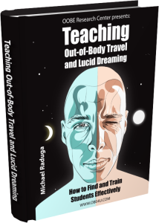

Foreword
Teaching out-of-body travel and lucid dreaming means success, an easy and interesting way to make good money, and travel all around the world to lead seminars and network. This is the hottest and most promising field of personal development. Let’s change the world together – join us! Perhaps it’s your destiny?
After many years of experimental work on thousands of pupils, we are going public with our super-effective teaching methodologies. This altruistic deed was performed in order to create motivation for third parties to further develop the field. Though teaching out-of-body travel used to be the purview of the elect few, now anybody can do it, and even do a good job at it without any particular experience!
Michael Raduga
Founder of OOBE Research Center

Table of Contents:
INTRODUCTION
ULTRA-CONCENTRATED VERSION
PART 1. TRAINING SESSION FORMATS
PART 2. ENROLLING STUDENTS AND PROMOTION
PART 3. CLASSROOM INSTRUCTION
APPENDIX

Cet ouvrage est gratuit en téléchargent: adressez-le à tous vos amis !
Postez-le sur vos sites et sur vos blogs !

www.obe4u.com/fr/

Proposals regarding translating and publishing this book
and other works of M. Raduga may be sent to obe4u@obe4u.com

